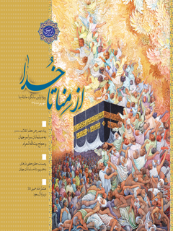

از منا تا خدا


ghaemiyeh.com

فهرست مطالب
مشخصات کتاب 4
اشاره 4
پیام مهم رهبر معظم انقلاب (مدظله‌العالی) به مسلمانان سراسر جهان و حجاج بیت‌الله الحرام 7
نکات اصلی بیانات رهبر انقلاب (مدظله‌العالی) دربارۀ فاجعۀ مصیبت‌بار منا 14
استکبار ستیزی درکلام امام قدس سره 18
تثبیتش با عنوان «روز مبارزه با استکبارجهانی» 21
هشدار امام خمینی قدس سره دربارۀ آ ل سعود 25
برائت از مشرکین 30
توضیحات شرکت در مسابقۀ فرهنگی «از منا تا خدا » 41

مشخصات کتاب
سرشناسه:معاونت فرهنگی آستان قدس رضوی،1396
عنوان و نام پدیدآور:از منا تا خدا/ معاونت فرهنگی آستان قدس رضوی.
ناشر چاپی : معاونت فرهنگی آستان قدس رضوی
مشخصات ظاهری:نرم افزار تلفن همراه ، رایانه و کتاب
موضوع: منا - حج

اشاره
بسم الله الرحمن الرّحیم
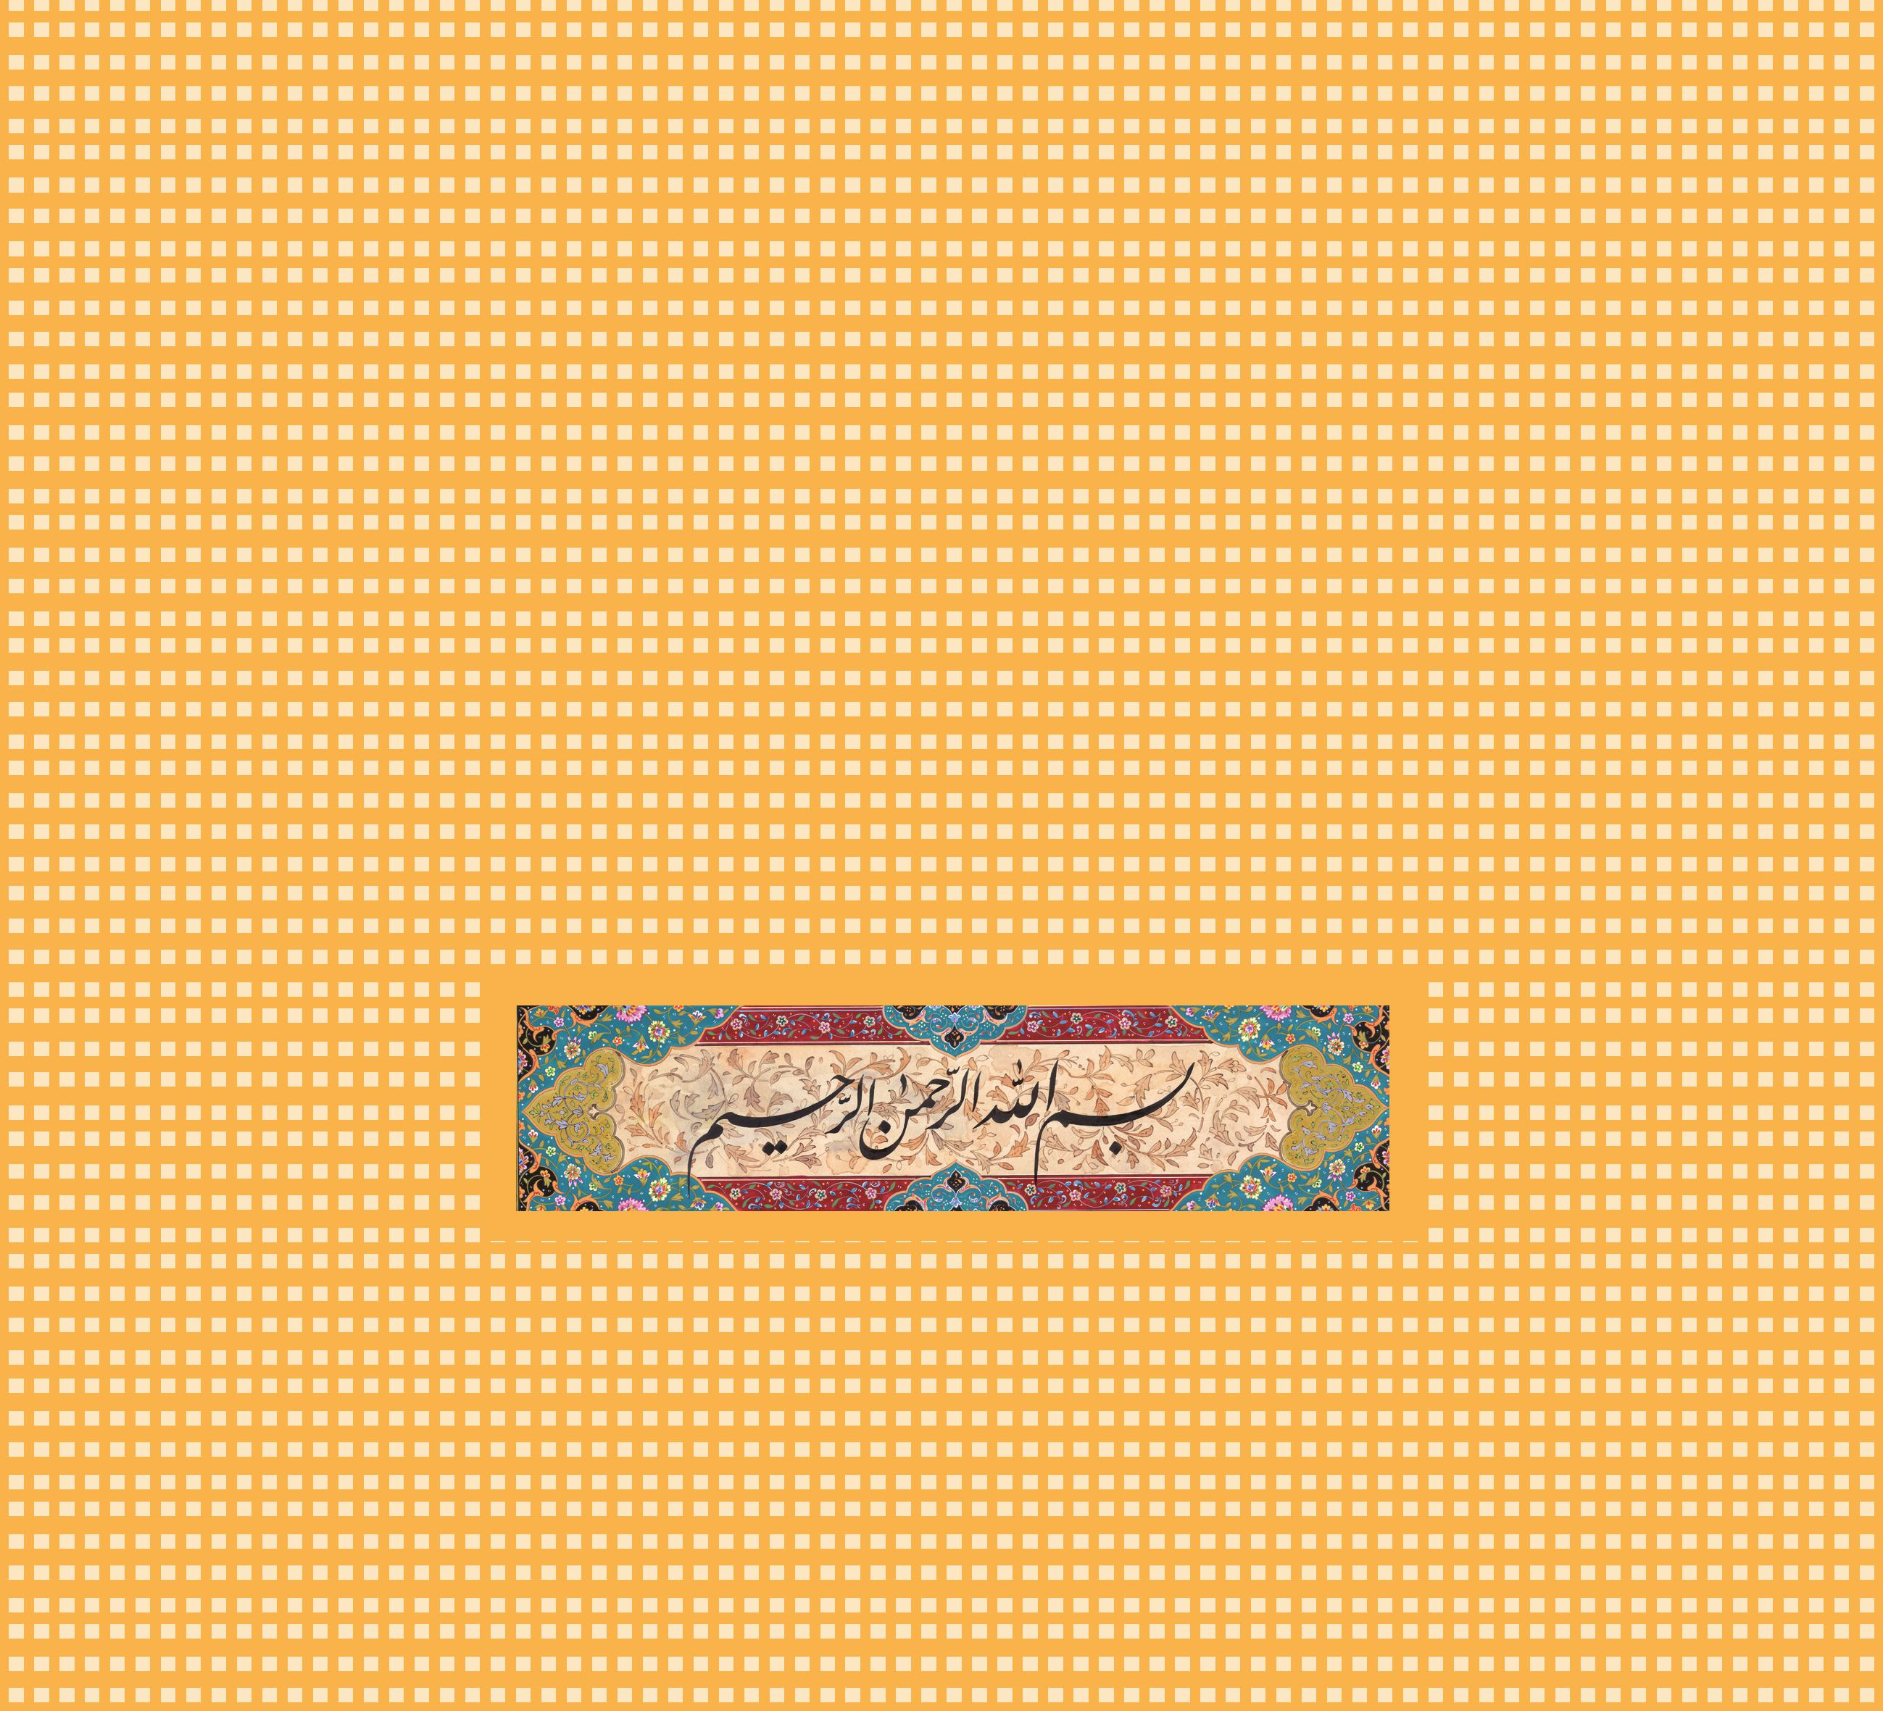
تصویر
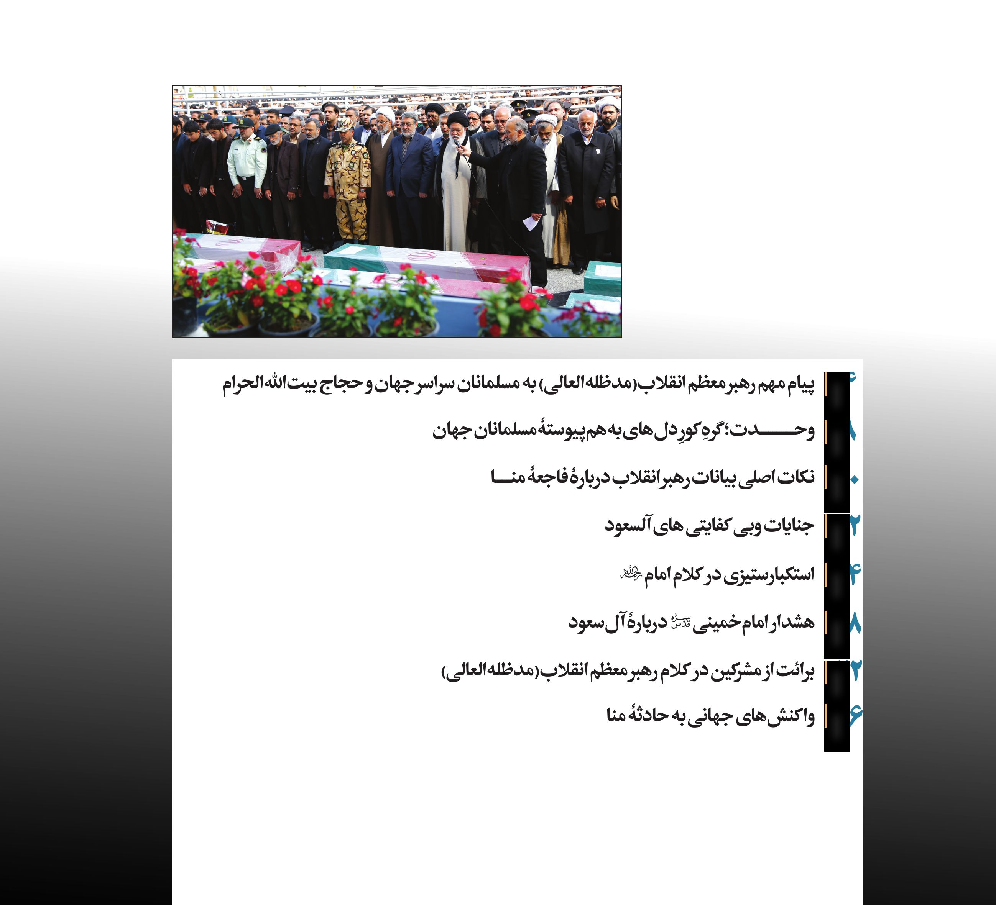
4.پیام مهم رهبر معظم انقلاب(مدظل هالعالی) به مسلمانان سراسر جهان و حجاج بیت ا لله الحرام
8 .وحدت؛ گرهِ کورِ دل های به هم پیوستۀ مسلمانان جهان
10.نکات اصلی بیانات رهبر انقلاب دربارۀ فاجعۀ منا
12.جنایات وبی کفایتی های آل سعود
14.استکبارستیزی در کلام امام رحمه اله
18.هشدار اما م خمینی قدس سره دربارۀ آ ل سعود
22.برائت از مشرکین در کلام رهبر معظم انقلاب (مدظله العالی)
26 .وا کنش های جهانی به حادثۀ منا
تصویر
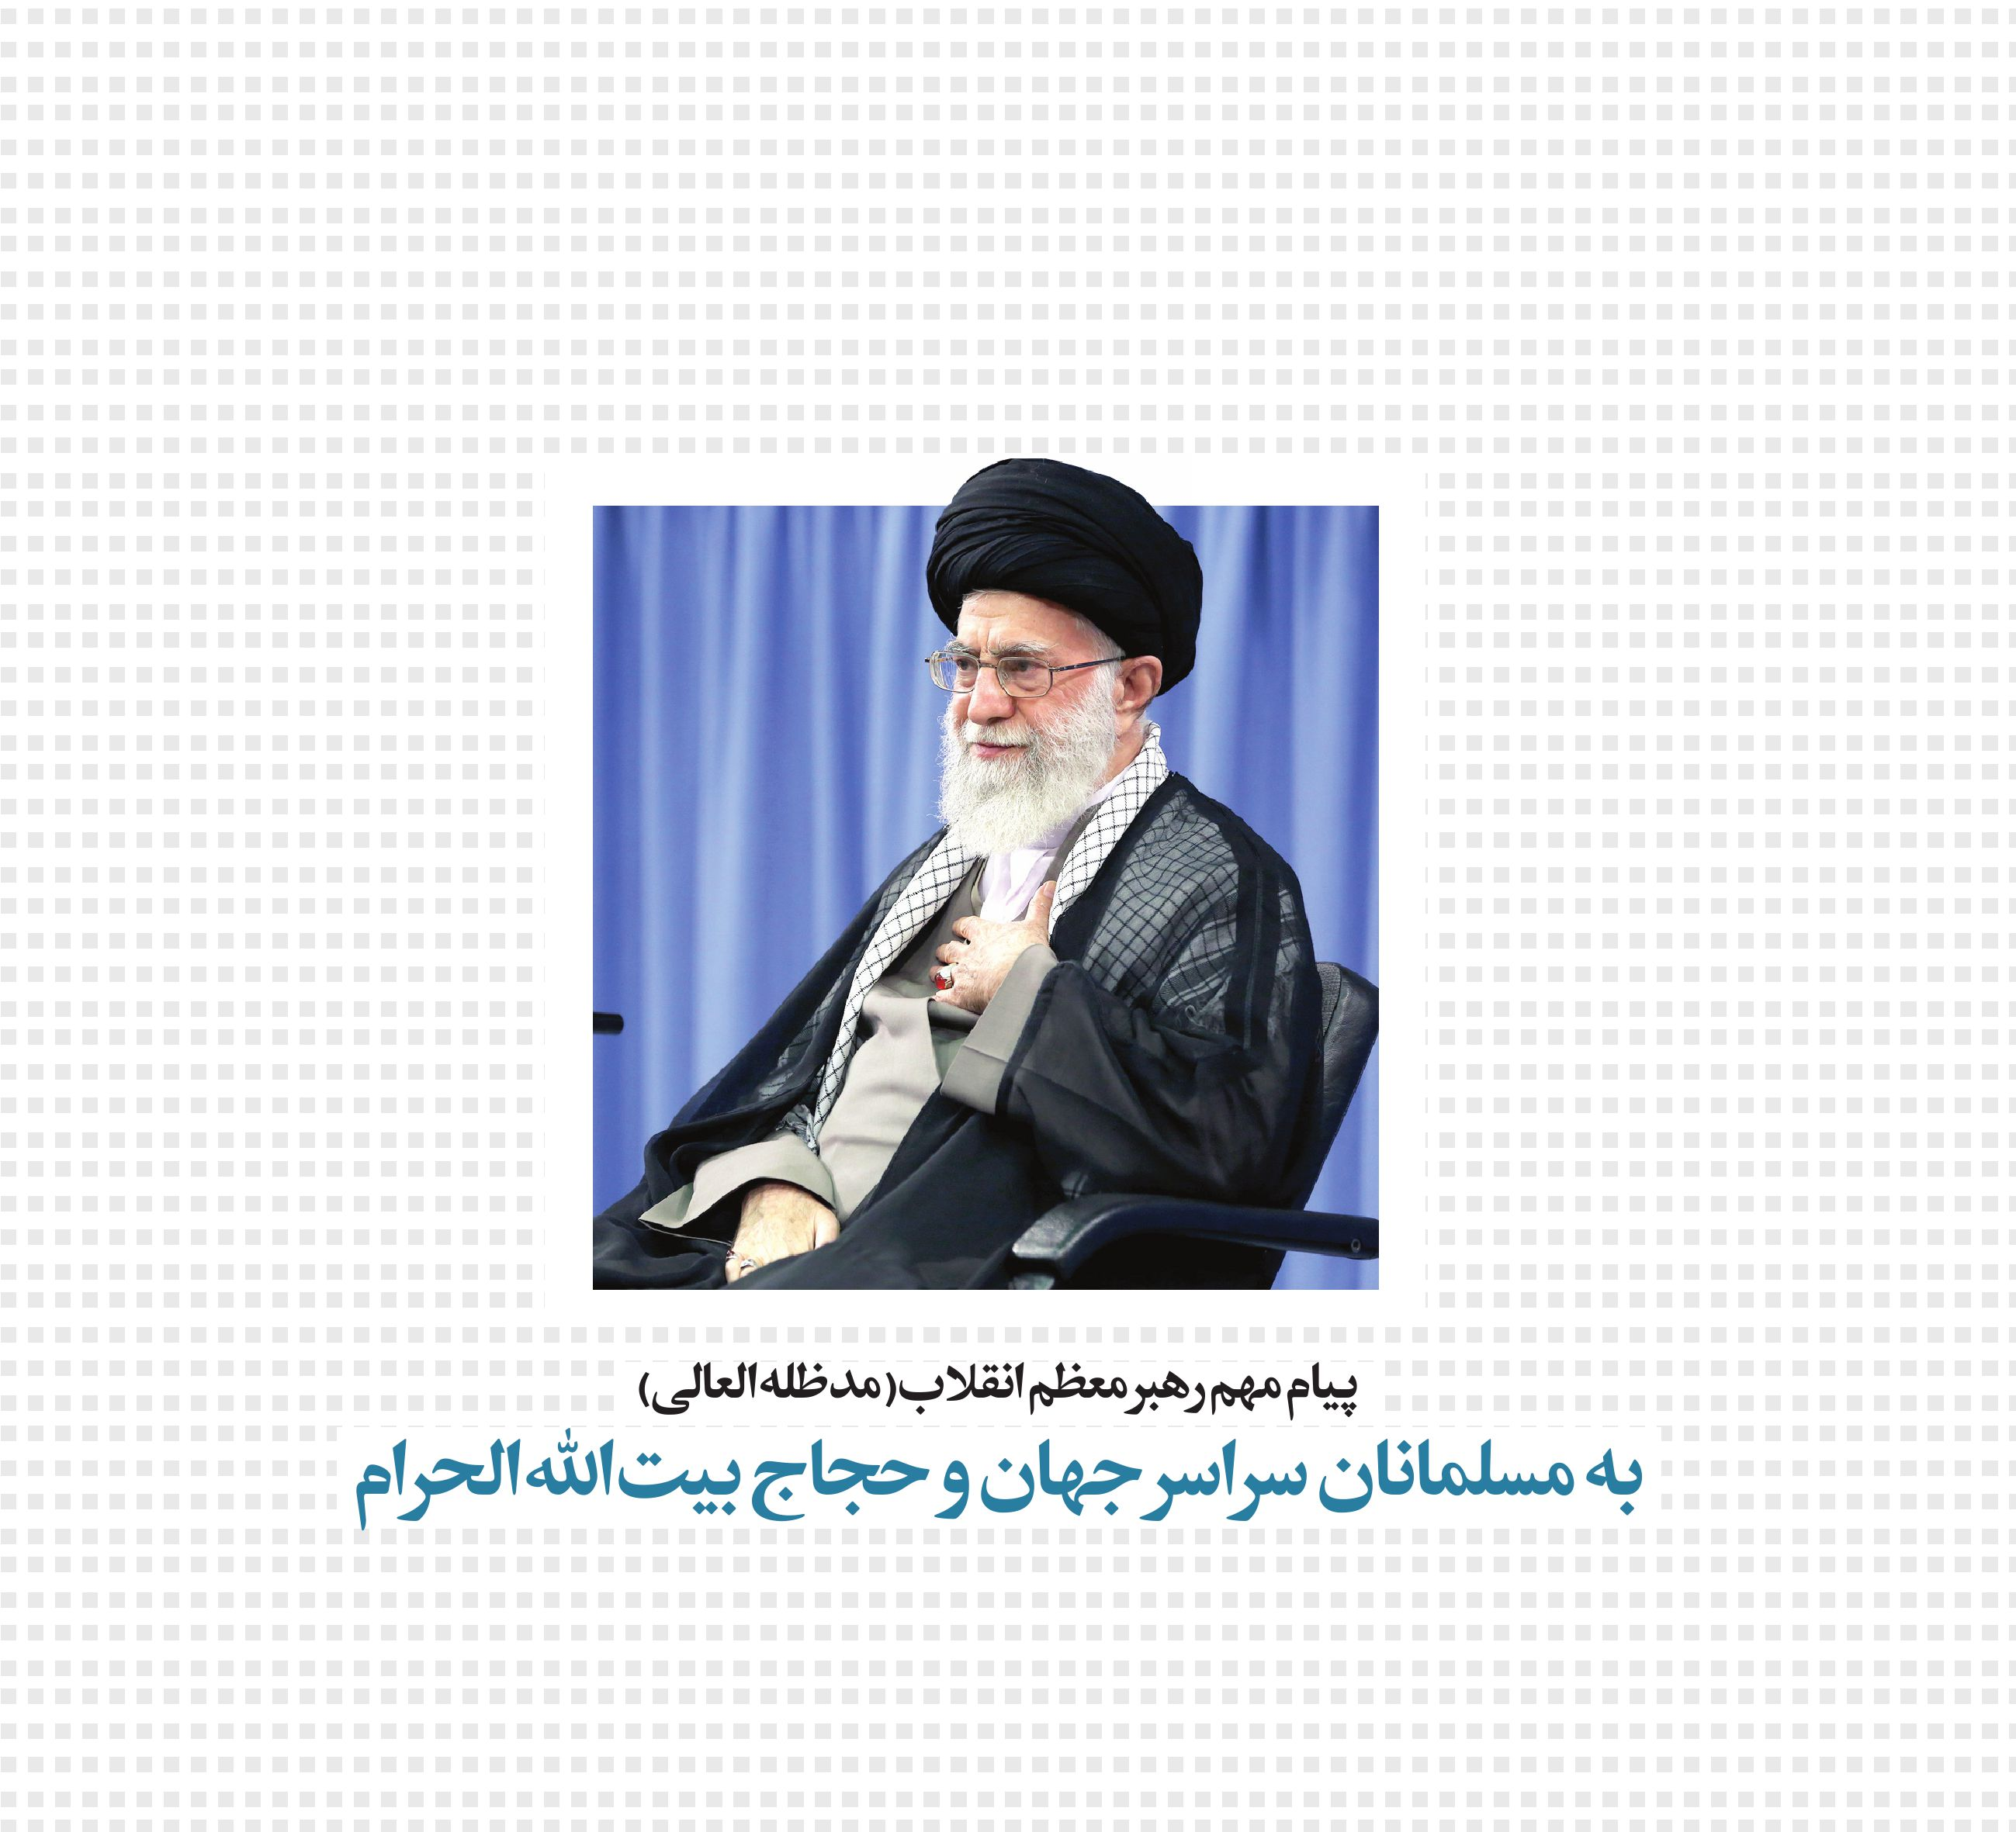

پیام مهم رهبر معظم انقلاب (مدظله‌العالی) به مسلمانان سراسر جهان و حجاج بیت‌الله الحرام
وَ الْحَمْدُ لِلهِ رَبِّ الْعالَمِینَ وَ صَلَّی اللهُ عَلَی سَیِّدِنا مُحَمَّدٍ وَ آلِهِ الطَّیِّبِینَ وَ صَحْبِهِ الْمُنتَجَبِینَ وَ مَنْ تَبِعَهُمْ بِإِحْسانٍ اِلی یَوْمِ الدِّینِ.
برادران و خواهران مسلمان در سراسر جهان! موسم حج برای مسلمانان، موسم افتخار و شُکوه در چشم خلایق و موسم نورانیت دل و خشوع و ابتهال
در برابر خالق است. حج فریضه‌ای قدسی و دنیوی و خدایی و مردمی است. از سویی فرمان …(فَاذْکُرُوا اللهَ کَذِکْرِکُمْ آباءَکُمْ اَوْ أَشَدَّ ذِکرْاً)…و (وَ اذْکُرُوا اللهَ فِی أَیّامٍ مَعْدوداتٍ)… و از سویی خطابِ (...أَلَّذِی جَعَلناهُ لِلنّاسِ سَواءً الْعاکِفُ فِیهِ وَ الْبادِ)… ابعاد بی‌انتها و متفاوت آن را روشن می‌سازد.
در این فریضۀ بی‌نظیر، امنیت زمان و مکان، همچون نشانه‌ای آشکار و ستاره‌ای درخشان، دل انسان ها را آرامش می‌بخشد و حج‌گزار را از محاصرۀ عوامل ناامنی که از سوی ستمگران سلطه‌گر، همواره آحاد بشر را تهدید کرده است، بیرون می‌کشد و لذت ایمنی را در دوره‌ای معیّن به او می‌چشاند.
حج ابراهیمی که اسلام به مسلمانان هدیه کرده است، مظهر عزّت و معنویت و وحدت و شُکوه است: عظمت امت اسلامی و اتکاء آنان به قدرت لایزال الهی را به رخ بدخواهان و دشمنان می‌کِشد و فاصلۀ آنان را با منجلاب فساد و حقارت و استضعافی که زورگویان و قلدران بین‌المللی بر جوامع بشری تحمیل می‌کنند، برجسته می‌سازد. حج اسلامی و توحیدی، مظهر (أَشِدّاءُ عَلَی الکُفّارِ رُحَماءُ بَینَهُمْ) است، جایگاه برائت از مشرکان و الفت و وحدت با مؤمنان است.
آنان که حج را به یک سفر زیارتی‌سیاحتی فرو کاسته[اند] و دشمنی و کینۀ خود با ملت مؤمن و انقلابی ایران را در زیر عنوان «سیاسی‌کردن حج» پنهان ساخته‌اند، شیطان‌هایی خُرد و حقیرند که از به‌خطر‌افتادنِ مطامع شیطان بزرگ، آمریکا، به‌خود می‌لرزند. حکّام سعودی
که امسال «صدّ عن سبیل‌الله و المسجد الحرام»کرده و راه حجاج غیور و مؤمن ایرانی به خانۀ محبوب را بسته‌اند، گمراهانی روسیاه‌اند که بقای خود بر اریکۀ قدرت ظالمانه را در دفاع از مستکبران جهانی و هم‌پیمانی با صهیونیسم و آمریکا و تلاش برای برآوردن خواستۀ آنان می‌دانند و در این راه از هیچ خیانتی روی‌گردان نیستند.
اکنون قریب یک سال از حوادث مُدهش
منا می‌گذرد که در آن، چندهزار نفر در روز عید و در لباس احرام، در زیر آفتاب و با لب تشنه، مظلومانه جان باختند؛ اندکی پیش از آن، در مسجدالحرام نیز جمعی در حال عبادت و در طواف و نماز به خاک و خون کشیده شدند. حکّام سعودی در هر دو حادثه مقصرند؛ این چیزی است که همۀ حاضران و ناظران و تحلیلگران فنی بر آن اتفاقِ‌نظر دارند و گمانِ عمدی‌بودن حادثه نیز از سوی برخی صاحب‌نظران مطرح شد. تعلّل و کوتاهی در نجات مجروحان نیمه‌جانی که جان شیفته و دل مشتاق آنان در عید قربان با زبان ذاکر و ترنّم آیات الهی همراه بود، نیز قطعی و مسلّم است.
مردان قسیّ‌القلب و جنایت‌کار سعودی آنان را با جان‌باختگان، در کانتینرهای دربسته محبوس ساختند و به‌جای درمان و کمک یا حتّی رساندن آب به لبان تشنۀ آنان، آن‌ها را به‌شهادت رساندند. چندهزار خانواده از کشورهای گوناگون، عزیزان خود را از دست دادند و ملّت‌های آنان داغ‌دار شدند. از جمهوری اسلامی نزدیک به پانصد نفر در میان شهدا بودند. دل خانواده‌ها همچنان مجروح و داغ‌دار است و ملّت همچنان غمگین و خشمگین است.
حکّام سعودی به‌جای عذرخواهی و پشیمانی و تعقیب قضاییِ مقصران مستقیمِ این حادثۀ هولناک، با نهایت بی‌شرمی و وقاحت، حتّی از تشکیل هیئت حقیقت‌یابِ بین‌المللِ اسلامی نیز سر باز زدند. به‌جای ایستادن در جایگاه متهم، در جایگاه مدعی ایستادند و دشمنیِ دیرین خود با جمهوری اسلامی و با هر پرچم برافراشتۀ اسلام در مقابله با کفر و استکبار را با خباثت و سَبُک‌سریِ بیشتر آشکار ساختند.
بوق‌های تبلیغاتی آنان اعم از سیاست‌مدارانی که رفتار آنان در برابر صهیونیست‌ها و آمریکا ننگ جهان اسلام است، تا مفتیان ناپرهیزکار و حرام‌خواری که آشکارا برخلافِ کتاب و سنّت فتوا می‌دهند، تا پادوهای مطبوعاتی که حتّی وجدان حرفه‌ای هم مانع دروغ‌سازی و دروغ‌گویی آنان نیست، تلاش بیهوده می‌کنند که جمهوری اسلامی را در محروم‌سازی حجاج ایرانی از حج امسال، متهم نشان دهند.
حکّام فتنه‌انگیزی که با تشکیل و تجهیز گروه‌های تکفیری و شَرور، دنیای اسلام را گرفتار جنگ‌های داخلی و قتل و جرح بی‌گناهان کرده‌اند و یمن و عراق و شام و لیبی و برخی دیگر از کشورها را به‌خون آغشته‌اند، سیاست‌بازانِ ازخدابی‌خبری که دستِ دوستی به رژیم اشغالگر صهیونیست داده و چشم بر رنج و مصیبت جان‌کاه فلسطینیان بسته‌اند و دامنۀ ظلم و خیانت خود را تا شهر و روستای بحرین گسترده‌اند، حاکمان بی‌دین و بی‌وجدانی که
فاجعۀ بزرگ منا را پدید آورده[اند] و با نام خادمان حرمین، حریم حرم امنِ الهی را شکسته و میهمانان خدای رحمان را در روز عید در منا و پیش از آن در مسجدالحرام قربانی کرده‌اند، اکنون از سیاسی‌نشدن حج دَم می‌زنند و دیگران را به گناهان بزرگی که خود مرتکب شده یا تسبیب
کرده‌اند، متهم می‌کنند.
آنان مصداق کامل بیان روشنگر قرآن کریم‌اند که فرمود: (وَ إِذا تَوَلّی سَعی فِی الْأَرضِ لِیُفسِدَ فِیها وَ یُهْلِکَ الْحَرْثَ وَ النَّسْلَ وَ اللهُ لا یُحِبُّ الفَسادَ * وَ إِذا قِیلَ لَهُ اتَّقِ اللهَ اَخَذَتْهُ الْعِزَّةُ بِالْإِثْمِ فَحَسْبُهُ جَهَنَّمُ وَ لَبِئْسَ الْمِهادُ)
امسال نیز بنابر گزارش‌ها، علاوه بر صدّ
حجاج ایرانی و برخی ملت‌های دیگر، حجاج دیگر کشورها را در محدودۀ کنترل‌های نامعهود
غیرمعمول.
با کمک دستگاه‌های جاسوسی آمریکا و رژیم صهیونیستی قرار داده و خانۀ امن الهی را برای همه ناامن کرده‌اند. جهان اسلام، اعم از دولت‌ها و ملت‌های مسلمان باید حاکمان سعودی را بشناسند و واقعیت هتّاک و بی‌ایمان و وابسته و مادی آنان را به‌درستی درک کنند. باید به‌خاطر جنایاتی که در گسترۀ جهان اسلام به‌بار آورده‌اند، گریبان آن‌ها را رها نکنند. باید به‌خاطر رفتار ظالمانۀ آنان با ضیوف‌الرّحمان، فکری اساسی برای مدیریت حرمین شریفین و مسئلۀ حج بکنند. کوتاهی در این وظیفه، آیندۀ امت اسلامی را با مشکلات بزرگ‌تری مواجه خواهد ساخت.
برادران و خواهران مسلمان! امسال جای حجاج مشتاق و بااخلاص ایرانی در مراسم حج خالی است؛ ولی آنان با قلب‌های خود حاضر و در کنار حاجیان از سراسر جهان و نگران حال آنان هستند و دعا می‌کنند که شجرۀ ملعونۀ طواغیت نتوانند گزندی به آنان برسانند. برادران و خواهران ایرانیِ خود را در دعاها و عبادت‌ها و مناجات‌های خود یاد کنید و برای رفع گرفتاری‌ها از جوامع اسلامی و کوتاه‌شدن دست مستکبران و صهیونیست‌ها و سرسپردگان آن‌ها از امت اسلامی دعا کنید.
این‌جانب یاد شهدای منا و مسجدالحرام در سال گذشته و شهدای مکّه در سال ۶۶
را گرامی می‌دارم و از خدای عزّوجل برای آنان طلب مغفرت و رحمت و علوّ درجات می‌کنم و
با سلام به حضرت بقیّةالله اعظم(روحی‌له‌الفداء) دعای مستجاب آن بزرگوار را برای اعتلای امت اسلامی و نجات مسلمانان از فتنه و شر دشمنان طلب می‌نمایم.
و بالله التُّوفیق و عَلیه التّکلان
سیدعلی خامنه‌ای
آخر ذی‌القعده ۱۴۳۷
۱۲شهریورماه۹۵
تصویر
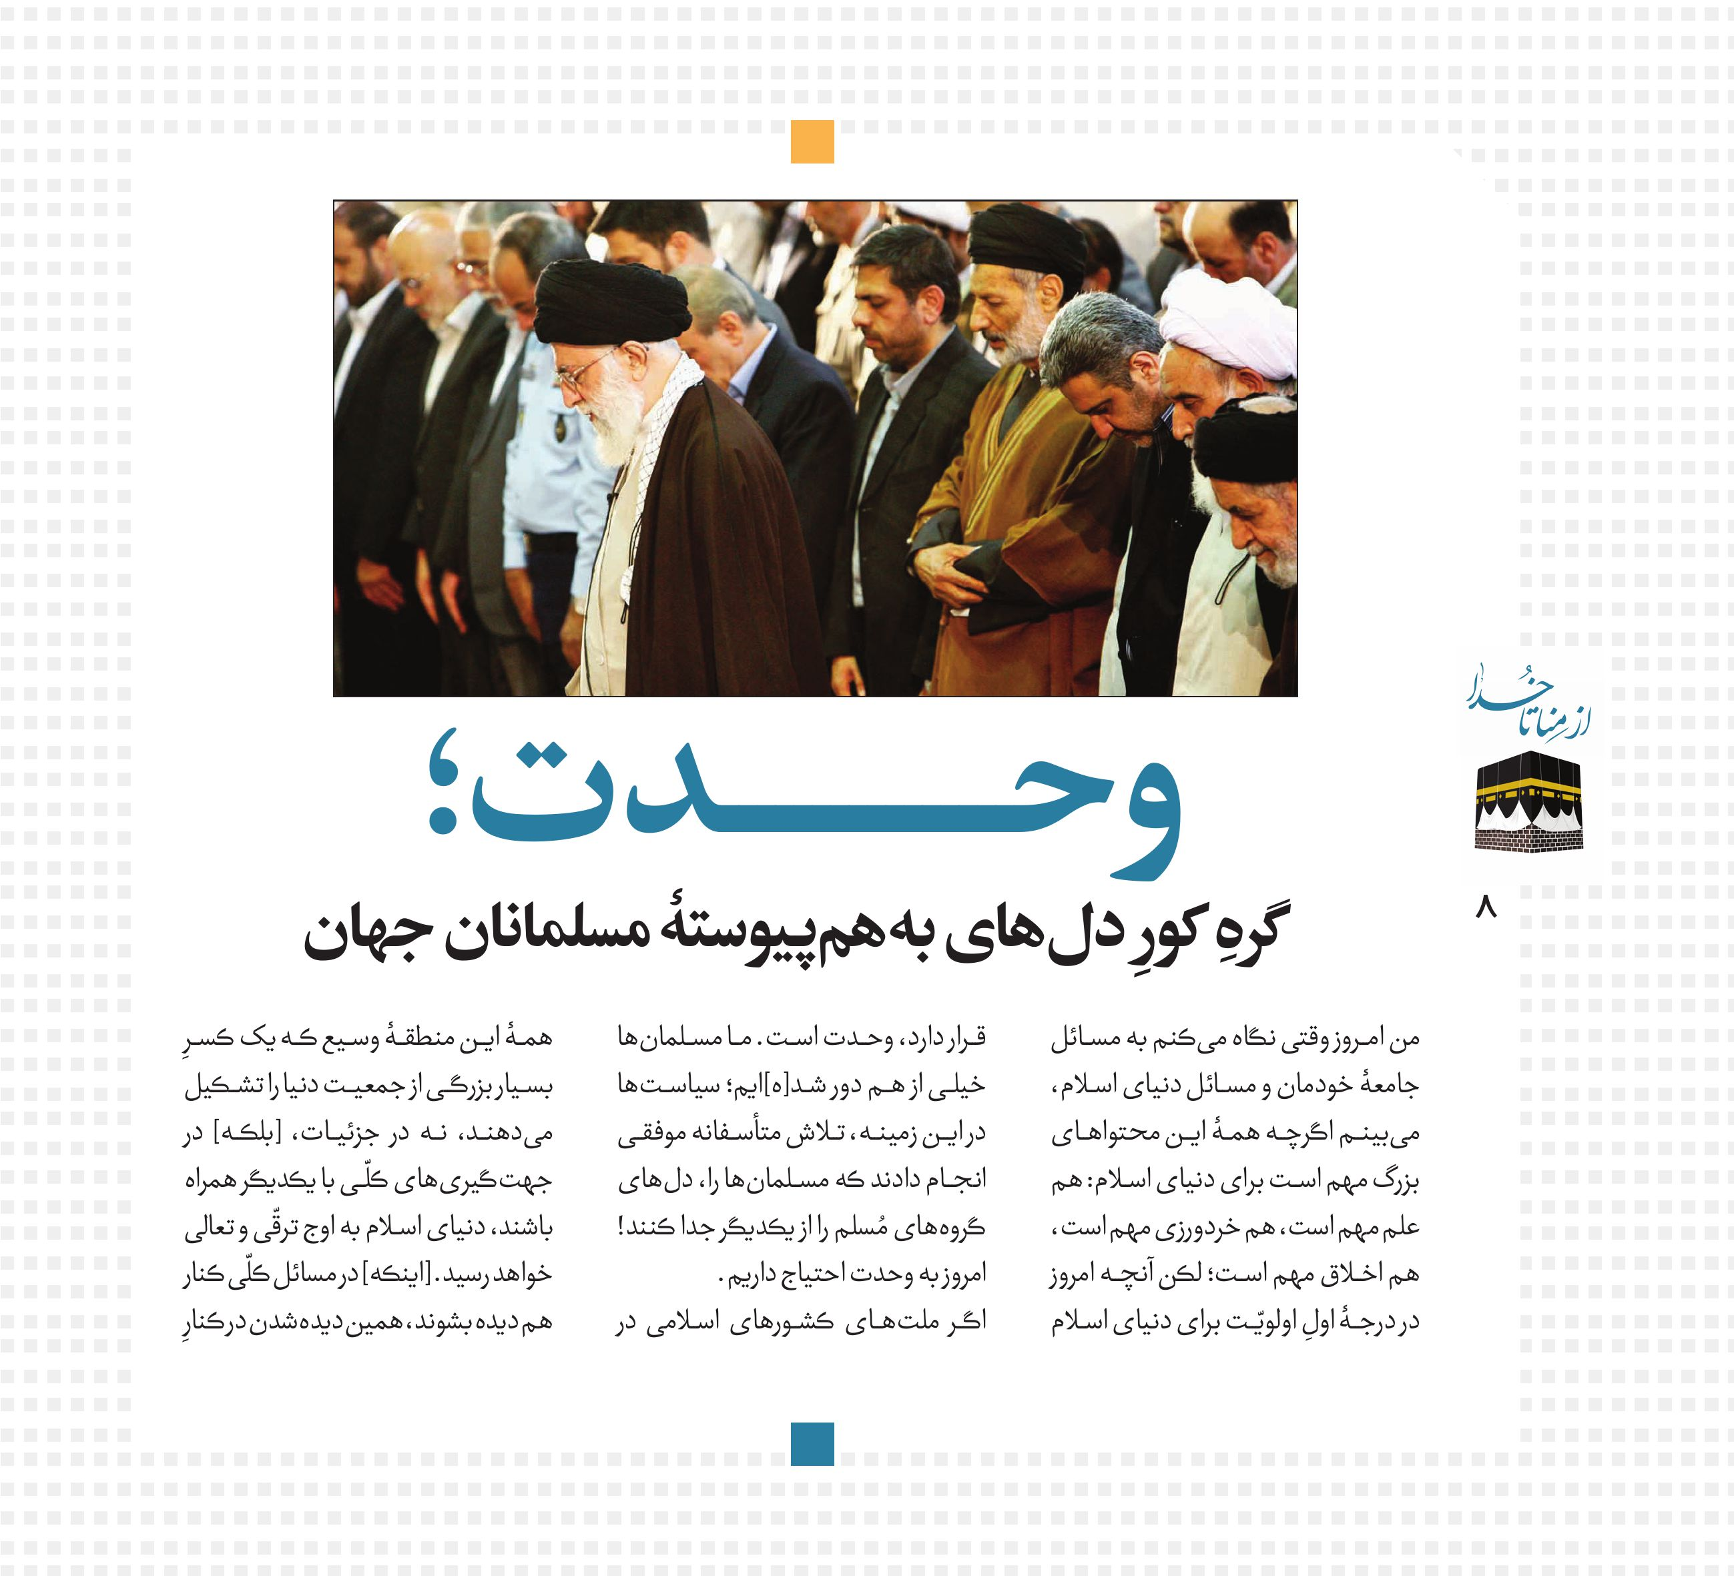
وحدت؛ گره کور دل‌های به‌هم‌پیوستۀ مسلمانان جهان
من امروز وقتی نگاه می‌کنم به مسائل جامعۀ خودمان و مسائل دنیای اسلام، می‌بینم اگرچه همۀ این محتواهای بزرگ مهم است برای دنیای اسلام: هم علم مهم است، هم خردورزی مهم است، هم اخلاق مهم است؛ لکن آنچه امروز در درجۀ اولِ اولویّت برای دنیای اسلام قرار دارد، وحدت است. ما مسلمان‌ها خیلی از هم دور شد[ه‌ا]یم؛ سیاست‌ها در این زمینه، تلاش متأسفانه موفقی انجام دادند که مسلمان‌ها را، دل‌های گروه‌های مُسلم را از یکدیگر جدا کنند! امروز به وحدت احتیاج داریم.
اگر ملت‌های کشورهای اسلامی در همۀ این منطقۀ وسیع که یک کسرِ بسیار بزرگی از جمعیت دنیا را تشکیل می‌دهند، نه در جزئیات، [بلکه] در جهت‌گیری‌های کلّی با یکدیگر همراه باشند، دنیای اسلام به اوج ترقّی و تعالی خواهد رسید. [اینکه] در مسائل کلّی کنار هم دیده بشوند، همین دیده شدن درکنار
تصویر
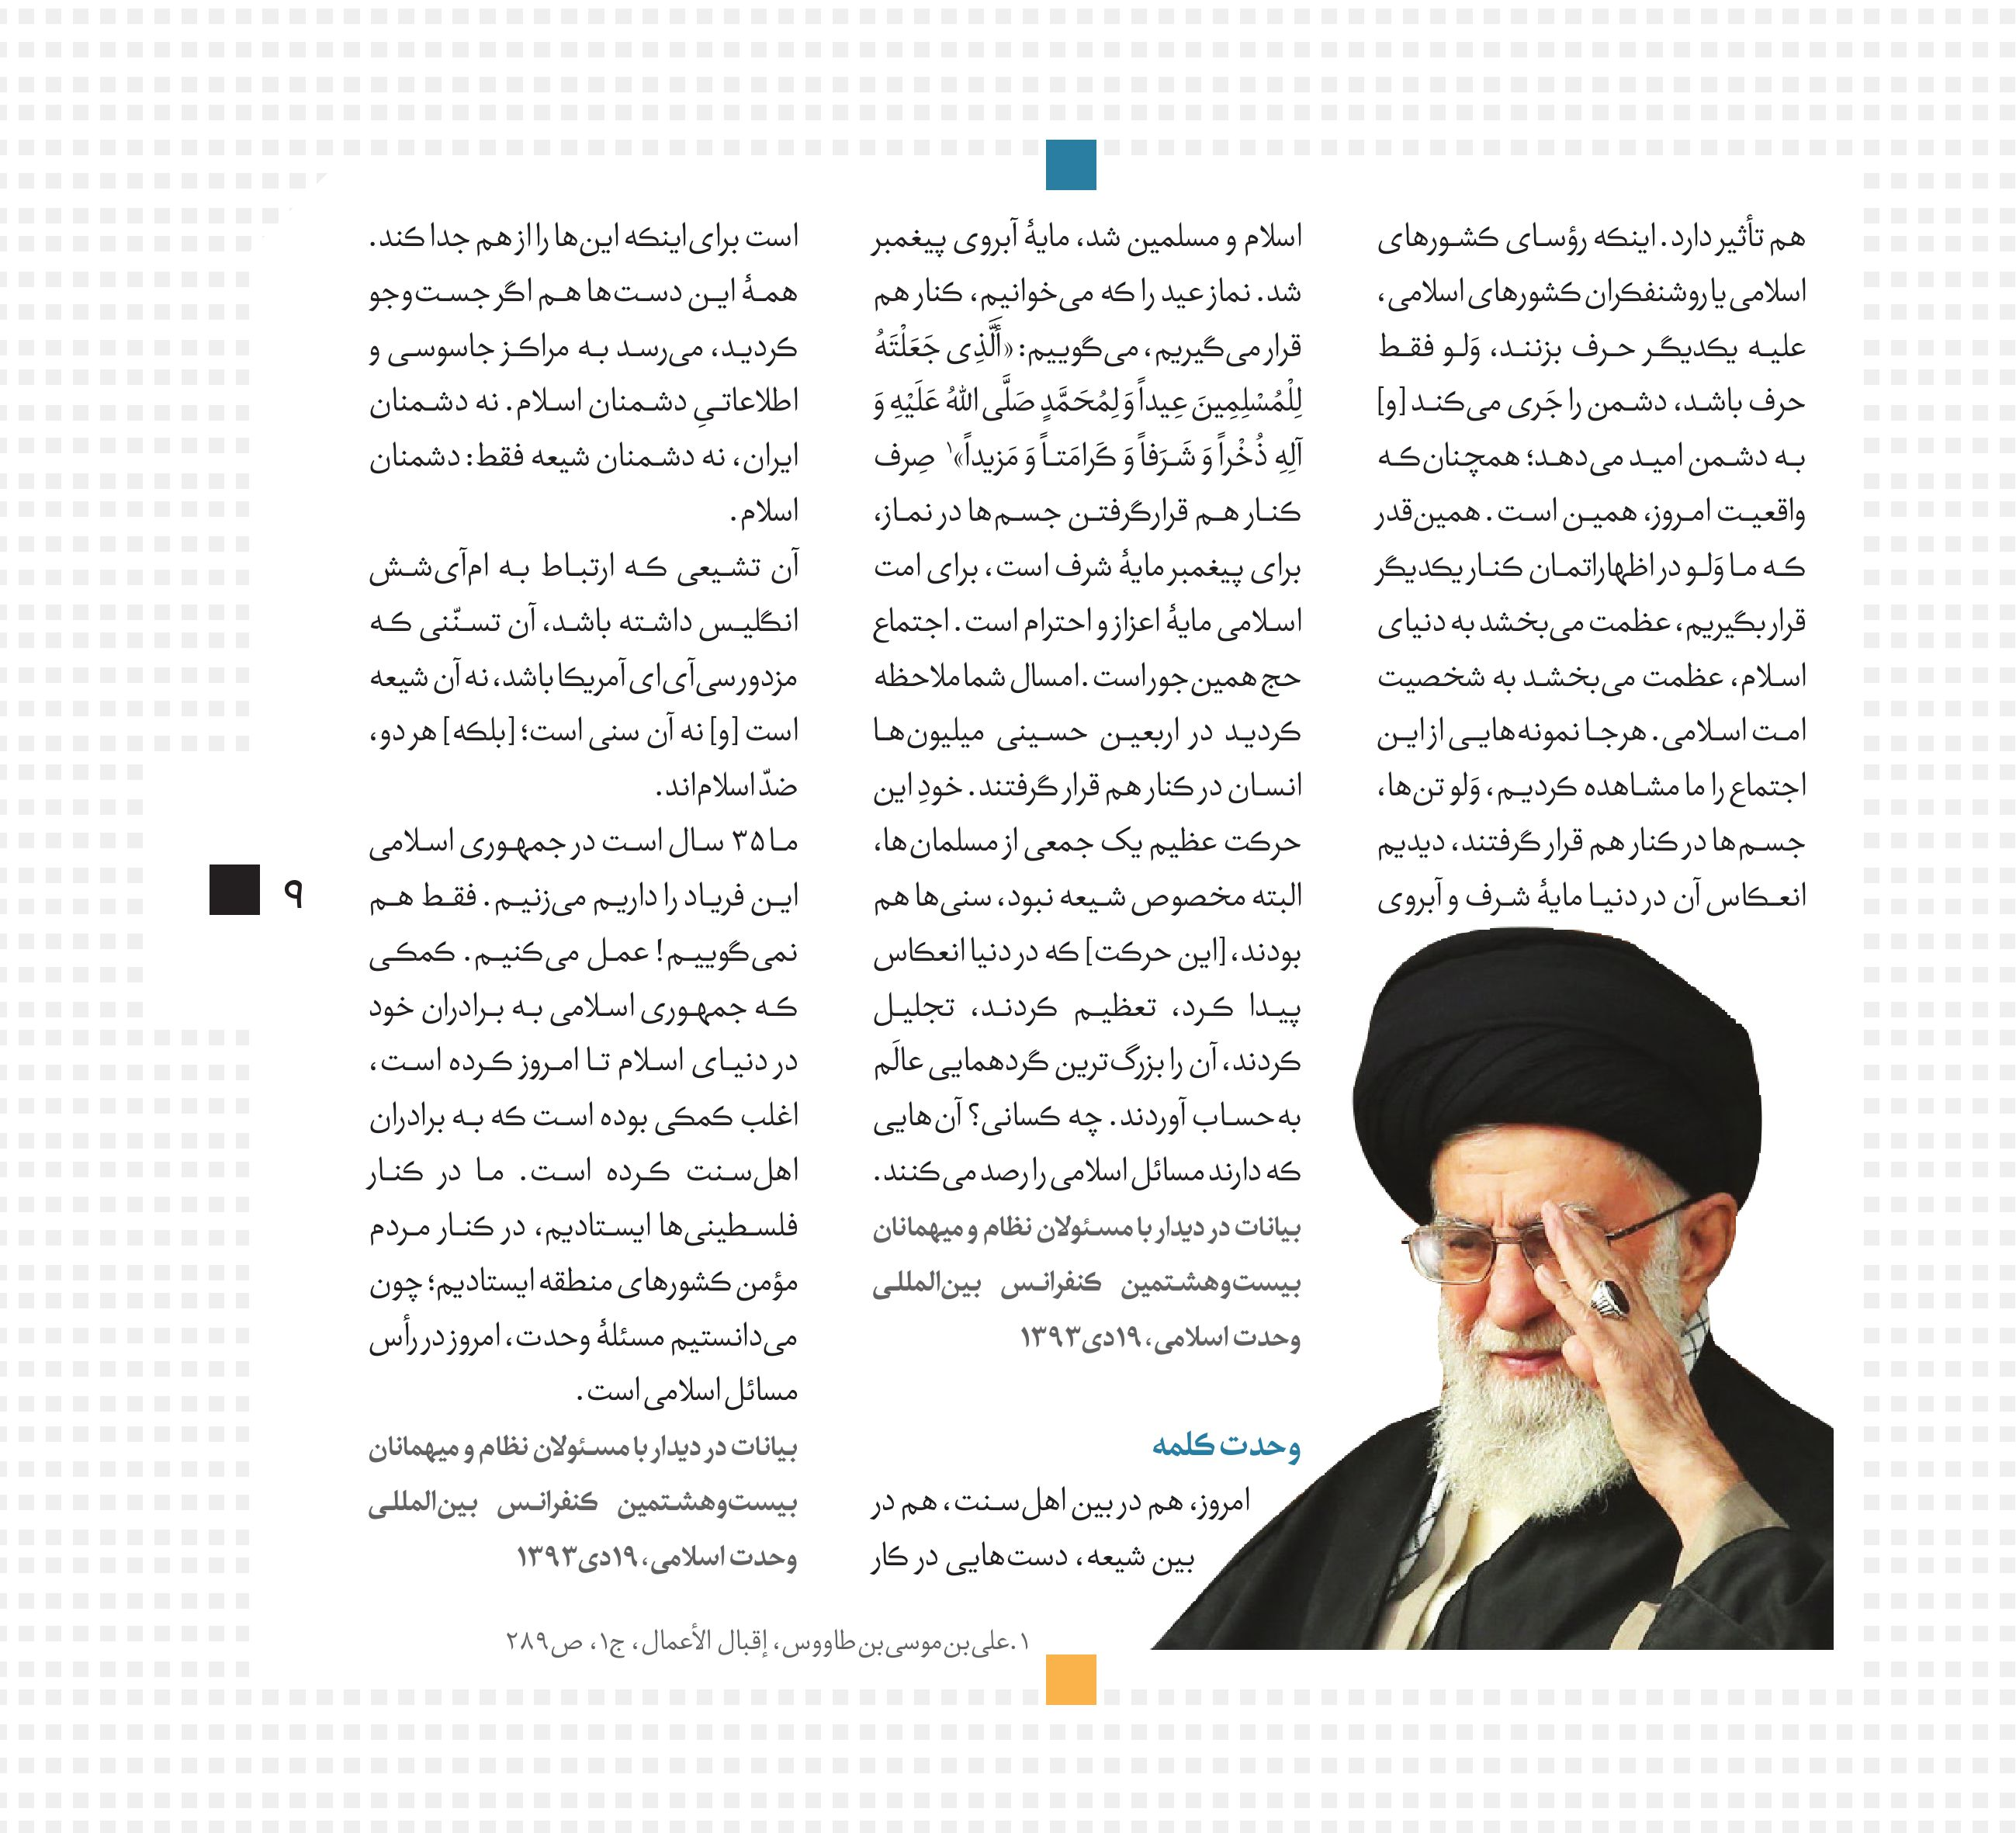
هم تأثیر دارد. اینکه رؤسای کشورهای اسلامی یا روشن‌فکران کشورهای اسلامی، علیه یکدیگر حرف بزنند، وَلو فقط حرف باشد، دشمن را جَری می‌کند [و] به دشمن امید می‌دهد؛ همچنان‌که واقعیت امروز، همین است. همین‌قدر که ما وَلو در اظهاراتمان کنار یکدیگر قرار بگیریم، عظمت می‌بخشد به دنیای اسلام، عظمت می‌بخشد به شخصیت امت اسلامی.
هرجا نمونه‌هایی از این اجتماع را ما مشاهده کردیم، وَلو تن‌ها، جسم‌ها در کنار هم قرار گرفتند، دیدیم انعکاس آن در دنیا مایۀ شرف و آبروی اسلام و مسلمین شد، مایۀ آبروی پیغمبر شد. نماز عید را که می‌خوانیم، کنار هم قرار می‌گیریم، می‌گوییم: «أَلَّذِی جَعَلْتَهُ لِلْمُسْلِمِینَ عِیداً وَ لِمُحَمَّدٍ صَلَّی اللهُ عَلَیْهِ وَ آلِهِ ذُخْراً وَ شَرَفاً وَ کَرامَتاً وَ مَزیداً»
صِرف کنار هم قرارگرفتن جسم‌ها در نماز، برای پیغمبر مایۀ شرف است، برای امت اسلامی مایۀ اعزاز و احترام است. اجتماع حج همین‌جور است.
امسال شما ملاحظه کردید در اربعین حسینی میلیون‌ها انسان در کنار هم قرار گرفتند. خودِ این حرکت عظیم یک جمعی از مسلمان‌ها، البته مخصوص شیعه نبود، سنی‌ها هم بودند، [این حرکت] که در دنیا انعکاس پیدا کرد، تعظیم کردند، تجلیل کردند، آن را بزرگ‌ترین گردهمایی عالَم به‌حساب آوردند. چه کسانی؟ آن‌هایی که دارند مسائل اسلامی را رصد می‌کنند.
بیانات در دیدار با مسئولان نظام و میهمانان بیست‌وهشتمین کنفرانس بین‌المللی وحدت اسلامی، ۱۹دی۱۳۹۳
وحدت کلمه
امروز، هم در بین اهل‌سنت، هم در بین شیعه، دست‌هایی در کار است برای‌اینکه این‌ها را از هم جدا کند. همۀ این دست‌ها هم اگر جست‌وجو کردید، می‌رسد به مراکز جاسوسی و اطلاعاتیِ دشمنان اسلام. نه دشمنان ایران، نه دشمنان شیعه فقط: دشمنان اسلام. آن
تشیعی که ارتباط به ام‌آی‌شش انگلیس داشته باشد، آن تسنّنی که مزدور سی‌آی‌ای آمریکا باشد، نه آن شیعه است [و] نه آن سنی است؛ [بلکه] هر دو، ضدّ اسلام‌اند.
ما ۳۵ سال است در جمهوری اسلامی این فریاد را داریم می‌زنیم. فقط هم نمی‌گوییم! عمل می‌کنیم. کمکی که جمهوری اسلامی به برادران خود در دنیای اسلام تا امروز کرده است، اغلب کمکی بوده است که به برادران اهل‌سنت کرده است. ما در کنار فلسطینی‌ها ایستادیم، در کنار مردم مؤمن کشورهای منطقه ایستادیم؛ چون می‌دانستیم مسئلۀ وحدت، امروز در رأس مسائل اسلامی است.
بیانات در دیدار با مسئولان نظام و میهمانان بیست‌وهشتمین کنفرانس بین‌المللی وحدت اسلامی، ۱۹دی۱۳۹۳
تصویر
فاجعۀ منا و کشته‌شدن صدها نفر از حجاج کشورمان و هزاران نفر از دنیای اسلام، ایام عید را تبدیل به عزا کرد؛ همچنین نپذیرفتن مسئولیت این فاجعه از سوی حکومت عربستان بر تلخی حادثه افزود. حضرت آیت‌الله خامنه‌ای(مدظله‌العالی) در مقابل این حادثه، موضع‌گیری‌های مهمی داشتند. ایشان ابتدا در پیامی، سه روز عزای عمومی در کشور اعلام کردند؛ سپس در شروع جلسۀ درس خارج فقه، دولت سعودی را به مسئولیت‌پذیری و پرهیز از فرافکنی توصیه کردند. در دانشگاه علوم دریایی امام‌خمینی (ره) نوشهر نیز، به حکّام عربستان هشدار دادند: «اگر بنا شد عکس‌العمل نشان بدهیم، عکس‌العمل‌های ما خشن هم خواهد بود، سخت هم خواهد بود.»
در جدول زیر مهم‌ترین سخنان رهبر معظم انقلاب(مدظله‌العالی) دربارۀ فاجعۀ منا مرور شده است. این نکته‌ها از پیام ایشان در پی فاجعۀ منا در 2مهر1394 و بیاناتشان در ابتدای درس خارج فقه در 5مهر1394 و نیز در دانشگاه علوم دریایی در 8مهر1394 برگرفته شده است.

نکات اصلی بیانات رهبر انقلاب (مدظله‌العالی) دربارۀ فاجعۀ مصیبت‌بار منا
مصیبت واقعی برای ملت ایران
حادثۀ تلخ منا ب همعنای واقعیِ کلمه، عید را عزا کرد. چندصد نفرِ
حاجیان، مظلومانه و ا یبسا عد های با زبان تشنه از دنیا رفتند.
صدها خانواده، مشتاقانه در انتظار عزیزان حج گزار خود بودندو
اکنون به عزای آنان نشست هاند.
انسان نمی تواند لحظ های خود را از این غم، فارغ بداند و دائم در
این چندروزه، این غم در د لهای ما و دیگران سنگینی می کند.
مصیبت عظیم برای دنیای اسلام
فاجعۀ مصیب تبار... مِنا که در آن، جمع کثیری از ضیو فالرّحمان
و مؤمنانِ مهاجر ال یالله از کشورهای گوناگون جان باختند،
اندوهی بزرگ در جهان اسام پدید آورده و عید آنان را عزا کرده
است.
آ ن طور که به ما گزارش داد ه اند، بیش از پنج هزار کشته از دنیای
اسلام و از کشورهای مختلف وجود داشته است... چندصد کشته
در یک حادثه، حادثۀحج، چیز کوچکی است؟! شوخی است؟!
دنیای اسلام باید برای این فکر کند!
اقدامات لازم پس از وقوع حادثه
اولین مطلب همین است که سعود یها باید بپذیرند مسئولیت
خودشان را و (هم) به لوازم این پذیرشِ مسئولیت باید عمل بشود.
اینکه فرافکنی کنند و دائم این و آ ن را متّهم کنند و مدام
خودشان از خودشان تعریف کنند، کارهایی نیست که به جایی
برسد. این، فعالی تهای عقیمی است.
در انتقال ابدان مطهرشان به کشور، مشکلاتی وجود دارد؛ ولیکن
به وظایفشان عمل نمی کنند؛ بلکه در مواردی نقطۀ مقابل
وظایفشان عمل م یکنند و موذ یگری م یکنند.
بایستی از دنیای اسلام، ازجمله از کشور ما کسانی باشند، بروند از
نزدیک تحقیق کنند و مشخص کنند که علت حادثه چه بوده
است.
اگر کشور و ملت ما بخواهد در مقابل عناصر اذیت کننده و موذیعک
سال عمل نشان بدهد، اوضاع آنها خوب نخواهد بود.
واکنش احتمالی جمهوری اسلامی
ما تا حالا خویشتنداری کردیم. ما رعایت ادب اسلامی، رعایت
حرمت برادری در امت اسلامی را نگه داشتیم.
اگر بنا شد عکس العمل نشان بدهیم، عکس العملهای ما
خشن هم خواهد بود، سخت هم خواهد بود.
امروز ده هاهزار نفر از عزیزان ما هنوز در مکه و مدینه، در مناسک
حج اند. اندک بی احترامیِ به اینها، عکس العمل ایجاد خواهد
کرد.
عمل نکردن به وظایفشان نسبت به ابدان مطهر جانباختگان
عزیز ما در حج، عکس العمل ایجاد خواهد کرد.
اگر کسی بخواهد به حقّ ملت ایران و جمهوری اسامی ایران
دس تدرازی کند، می دانیم با او چه جوری رفتار کنیم: محکم
برخورد می کنیم!
تصویر
تصویر
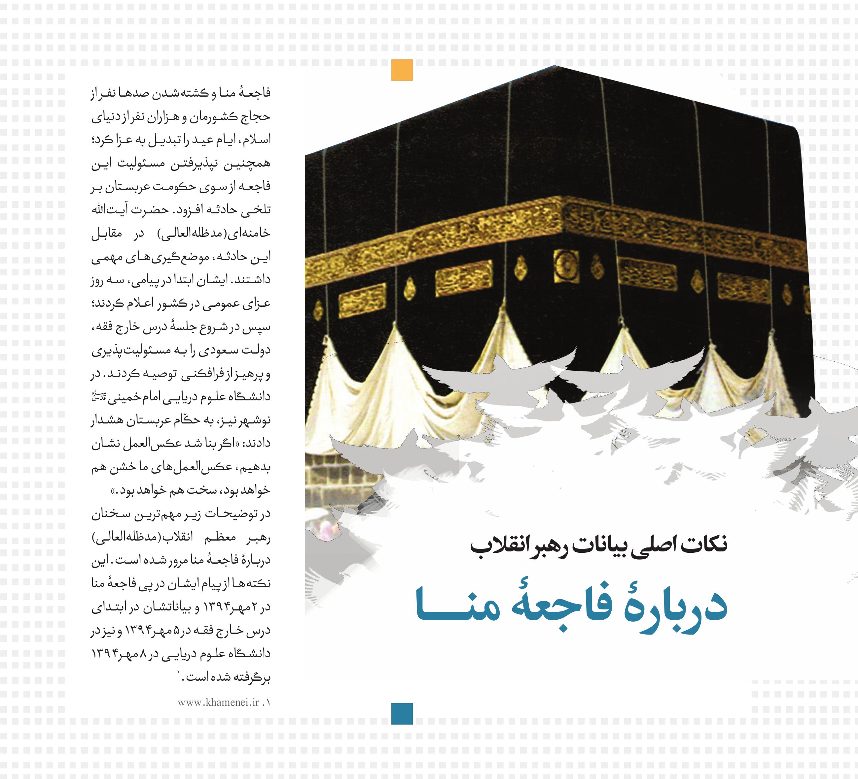
تصویر
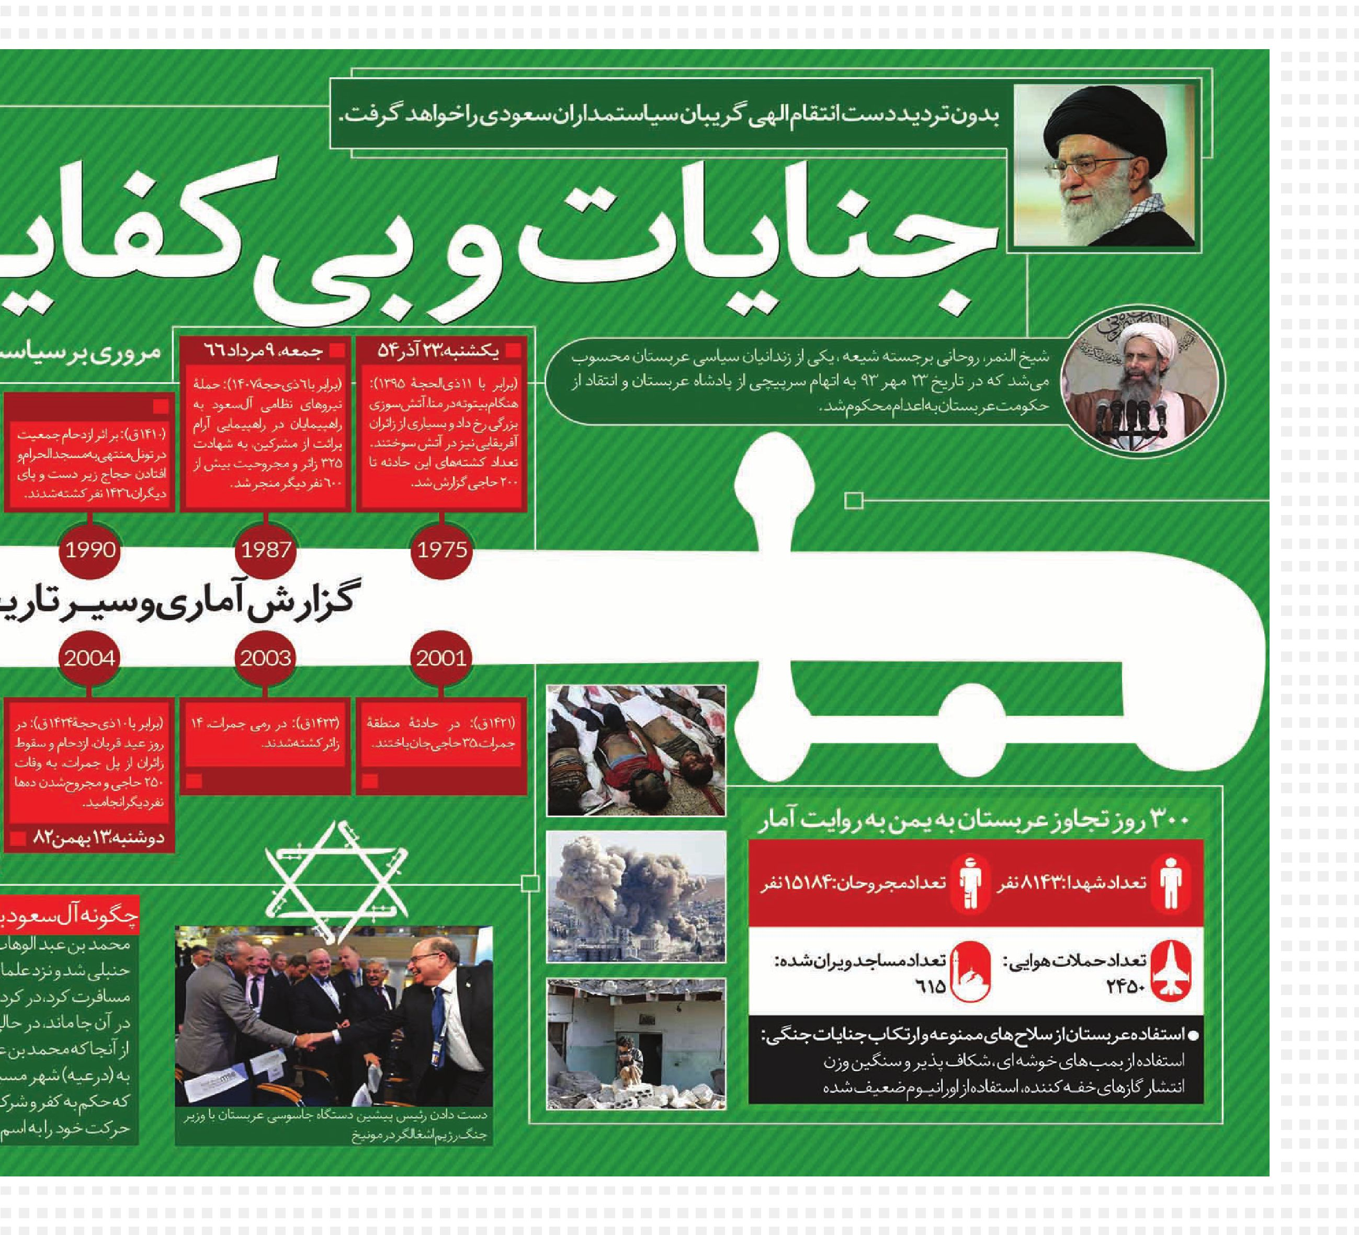

استکبار ستیزی درکلام امام قدس سره
واژۀ استکبار که در ادبیات سیاسیِ انقلاب
اسامی به طور مکرر استفاده می شود،
از تعالیم قرآن کریم مایه میگیرد.
مفهوم این واژه اظهار عُلو و برتری در
زمین، بر دیگران بزرگی فروختن و خود
را قاهر و مسلط دانستن است. این واژه
در آیات مختلف، برای نمایاندن ماهیت
قدرت های استکباری در هر عصر و زمان
و معرفی صفات و روحیات و عملکرد آ نها
مطرح می شود:
(فِی صُدُورِهِمْ إِل کِبْرٌ (نیست در
د ل هاشان، مگر تکبر و احساس بزرگی)
(فَاسْتَکْبَرْتُمْ )2 (شما استکبار وگرد نکشی کردید.)
(کَذبُوا بِآیاتِنا وَ اسْتَکْبَرُوا عَنْها )3 (آیات ما
را دروغ شمردند و از روی تکبر از آنها رخ
برتافتند.)
این ها ازجمله آیاتی است که ب هصراحت
واژۀ استکبار را دربارۀ جبهۀ کفر و شرک و
نفاق ب هکار برده و این خصلت و صفت
شیطانی و نفسانی را در همۀ اعصار، به
تمام دشمنان و مخالفان دین مبین حق
تعمیم داده است.
یکی از مشخصه های بارز اندیشۀ سیاسی
اما م خمینی قدس سره تاش برای واردکردن
واژ هها و مفاهیم قرآنی و اسامی در
ادبیات سیاسی انقلاب اسامی بود که از
نمونه های مهم آن، واژۀ استکبار است.
حضرت امام قدس سره از همان آغاز نهضت،
نوک پیکانِ تهاجم خود را به سوی
استکبار جهانی و در رأس آن، آمریکای
جنایتکار نشانه رفتند و نهضت اسلامی
خود را مبتنی بر «دکترین استکبارستیزی »
بنیان نهادند. ایشان تنها در مقام
توصیف ویژگ یهای استکبار جهانی
باقی نمی ماندند و با بصیرت و آگاهی و
شجاعتِ تمام، آمریکای جنایتکار را
رأس استکبار جهانی معرفی میکردند و با
همین عنوان مخاطب قرار می دادند.
رهبر کبیر انقلاب اسلامی با این اعتقاد
که: «همۀ بدبختی ما از آمریکاست ،»
دربارۀ خوی تجاوزطلبی و ضرورت مبارزه
و ترک رابطه با استکبار چنین سخن
گفت هاند: «خیال نکنید که روابط ما با
آمریکا و روابط ما با نمیدانم شوروی و
روابط ما با ای نها، یک چیزی است که
برای ما یک صلاحی دارد. این مثل رابطۀ
بره با گرگ است! رابطۀ بره با گرگ،
رابطۀ صلاحمندی برای بره نیست.
ای نها م یخواهند از ما بدوشند: ای نها
نم یخواهند به ما چیزی بدهند. 4»
ایشان با صراحتِ تمام، آمریکا را
«شیطان بزرگ » نامیده و اعلام کرد هاند:
«آمریکا دشمن شمارۀ یک مردم محروم
و مستضعف جهان است 5» و از ملت ایران
و ملل مسلمان و محروم جهان چنین
خواست هاند: «هرچه فریاد دارید، سر آمریکا
بکشید. 6» بشارت این بزرگوار قدس سره به همۀ
مبارزان جبهۀ توحید در سرتاسر جهان نیز
شنیدنی است: «اگر دقیقاً به وظیف همان
که مبارزه با آمریکای جنای تکار است،
ادامه دهیم، فرزندانمان شهد پیروزی را
خواهند چشید. 7»
حضرت امام قدس سره در این مسیر تلاش
کردند که با نمادسازی، جبهۀ مبارزه با
استکبار جهانی را تثبیت کرده و بسط
دهند. به نمون ههایی از تلاش هم هجانبۀ
این بزرگ مرد در تحقق عملیِ دکترین
استکبارستیزی اشاره میکنیم:
۱. حمایت از اقدام انقلابی دانشجویان
پیروِ خط امام در تسخیر لانۀ جاسوسی و
یادکردن از آن با عنوان «انقاب دوم » و

تثبیتش با عنوان «روز مبارزه با استکبارجهانی»
۲. معرفی آخرین جمعۀ ماه مبارک رمضان
به روز جهانی قدس و دعوت از همۀ
مسلمانان و آزاد یخواهان جهان برای
تبدیل این روز به روز مبارزه با رژیم اشغالگر
قدس و صهیونیسم بین الملل و استکبار
جهانی؛
۳. احیای سنت ابراهیمی و محمدیِ
برائت از مشرکین و فریادبرآوردن با شعار
مرگ بر آمریکا و اسرائیل در مراسم حج،
به عنوان فریض های محوری و کلیدی که
لازمۀ پذیرش حج واقعی است.
شاخص ههای دکترین
استکبار ستیزی در اندیشۀ
حضرت امام قدس سره
حضرت امام قدس سره در طول مبارزه، به
تبیین ابعاد و شاخصه های دکترین
استکبارستیزی پرداختند، به ویژه بعد از
پیروزی انقاب اسلامی و شکل گیری
نظام اسامی که نظام استکبار جهانی
به طور تما م قد در برابر نهضت اسامی
ملت ایران قرار گرفت و آن را بزر گترین
تهدید قلمداد کرد. شاخصه های مهم آن
عبارت اند از:
۱. الهی بودن
یکی ازمؤلف ههای مهم مبانی اندیش های
حضرت امام قدس سره اصل مبارزه با استکبار و
ماهیت الهی مبارزه و قیام برای خداست.
تاریخ یترین سند مبارزاتی حضرت
َامام قدس سره با آیۀ شریفۀ (قُلْ إنَّما أعِظُکُمْ
بِواحِدَةٍ أنْ تَقُومُوا لِلهِ مَثْنَی وَ فُرادَی
8 آغاز می شود. ایشان در ابتدای پیام
خود خطاب به همۀ مسلمانان و علما و
روحانیان نوشت هاند:
خدای تعالی در این کلام شریف، از
سرمنزل تاریک طبیعت تا منتهای
سیر انسانیت را بیان کرده و بهترین
موعظ ههایی است که خدای عالم از میانۀ
تمام مواعظ انتخاب فرموده و این یک
کلمه را پیشنهاد بشر فرموده است. این
کلمه، تنها راه اصلاح دو جهان است... .
خودخواهی و ترک قیام برای خدا ما را به
این روزگار سیاه رسانده و همۀ جهانیان را
بر ما چیره کرده و کشورهای اسلامی را زیر
نفوذ دیگران درآورده (است). 9
این عبار ت ها اولین گام های
حضرت امام قدس سره در آغاز حرکت بزرگ
استکبارستیزی ایشان است که مبتنی
بر آموز ه های قرآنی و دکترین «قیام لِله »
شکل گرفته است. جستوجو در صحیفۀ
امام قدس سره نمون ههای فراوان دیگری از
تأکید و توجه ایشان به مفهوم «قیام
لِله » را آشکار می کند و نشان م یدهد که
قیام و مبارزه برای خدا جزوِ کلیدواژ ههای
اصلی گفتمان این بزرگوار و روح و جوهرۀ
دکترین استکبارستیزی است. رهبر
کبیر انقلاب اسلامی قدس سره بارها در طول
مبارزه این نکته را یادآوری کردند: «این
نزاع و مبارز های که الان بین کفر و اسام
است، این منازعه بین ما و آمریکا نیست:
بین اسام است و کفر » نیز تلاش کرد تا
ماهیت اسامی و الهیِ استکبارستیزی را
به ملت ایران گوشزد کند تا بر اثر غفلت،
سطح مبارزه تا کسب منافع مادی و
غیرالهی تنزّل نیابد.
۲. سازش ناپذیری
اما م خمینی قدس سره امکان هرگونه تاش
برای نزدیکی و سازش و مصالحه با
استکبار را نفی کرده و آن را نافی عزت
مسلمین دانستها ند؛ ضمن آنکه این
تصویر
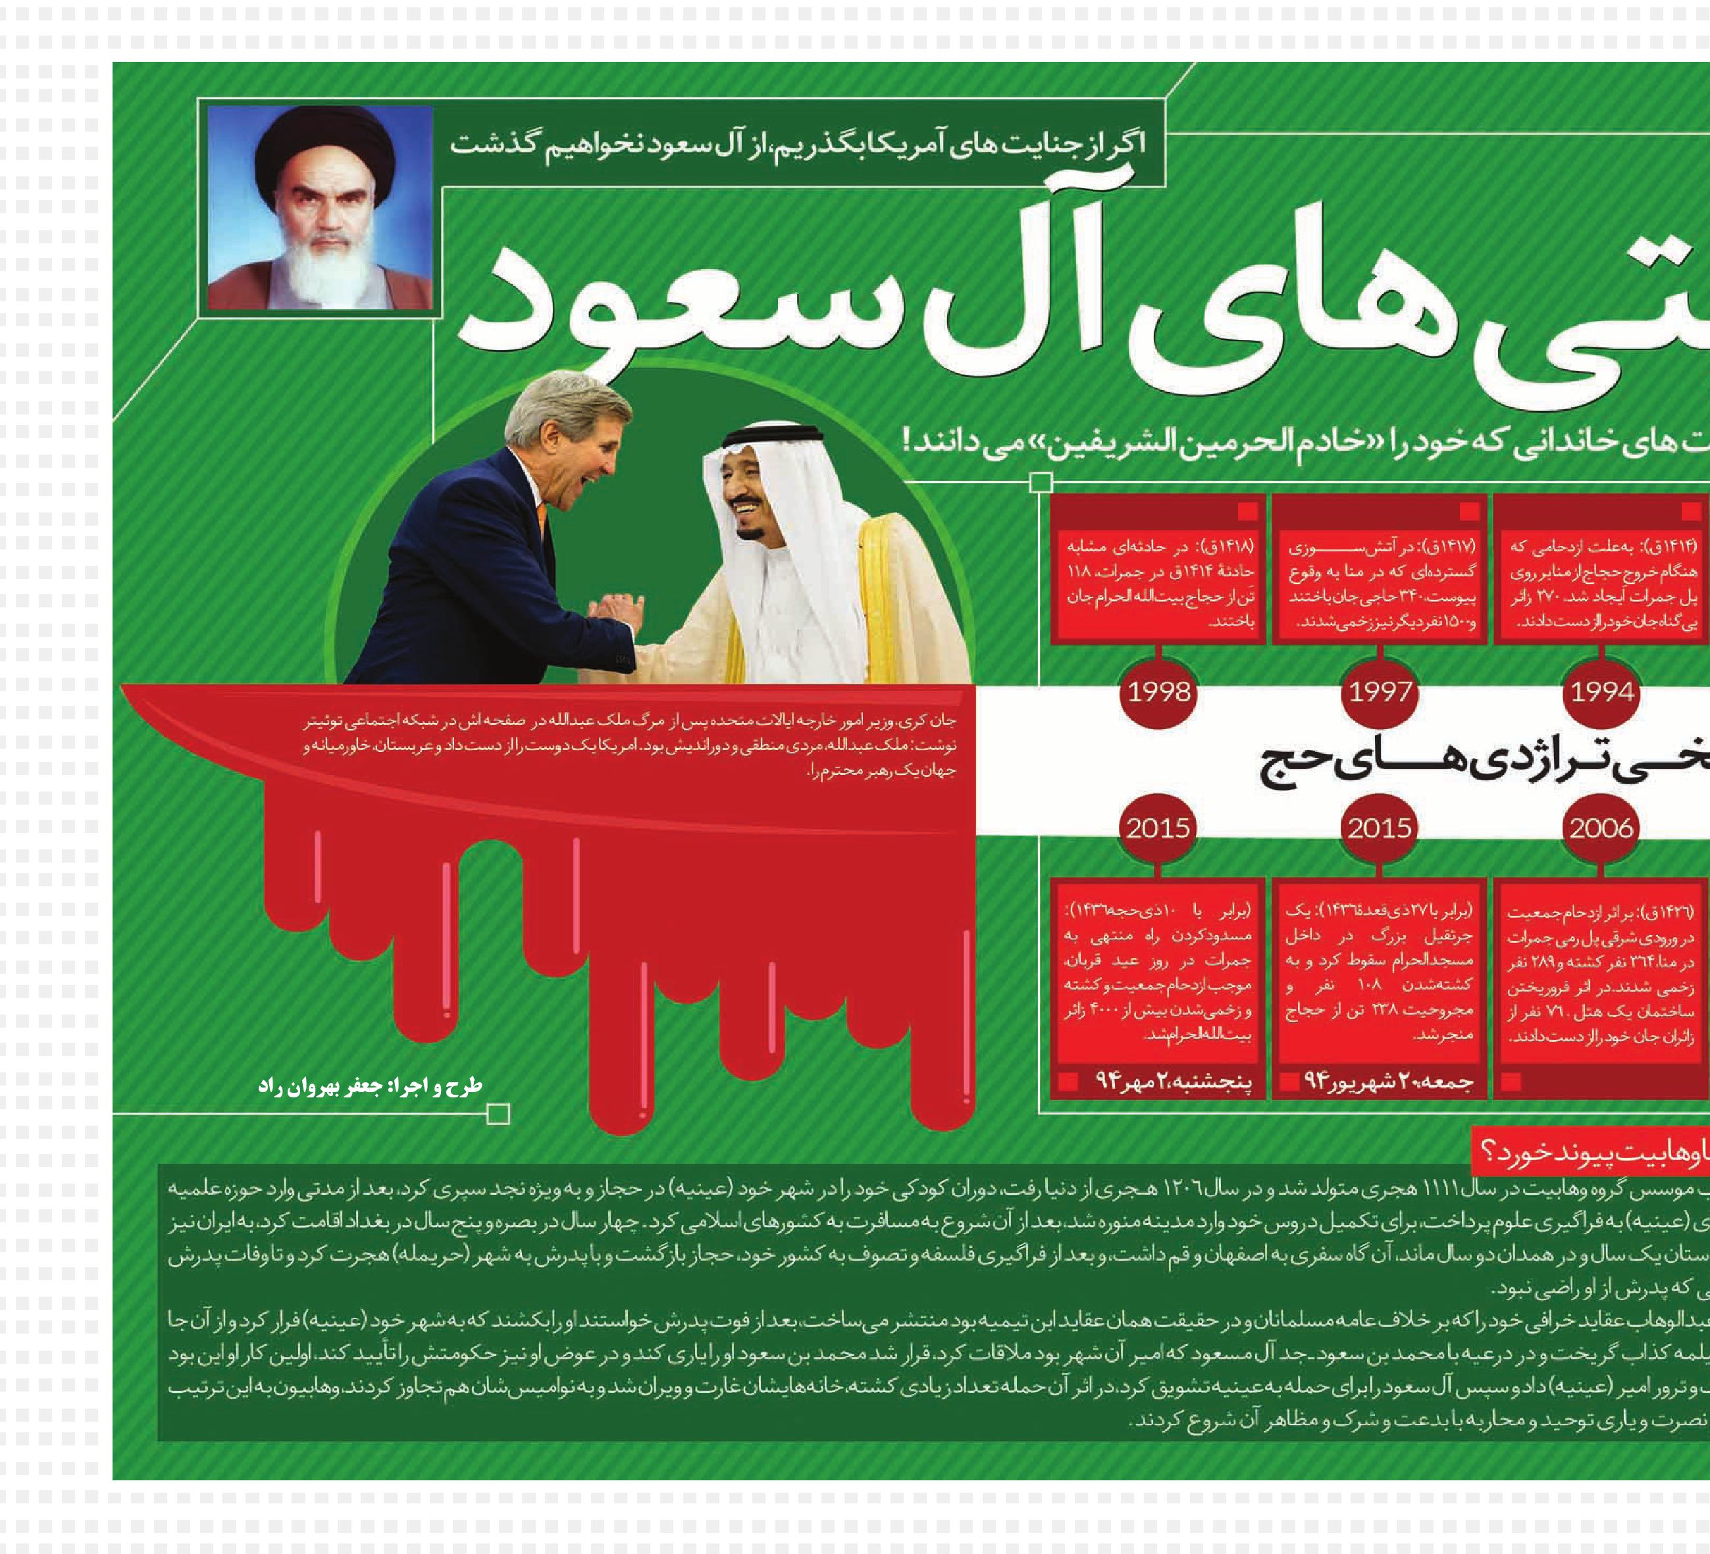
حرکت را ثمربخش ندانسته و بر این باور
بود هاند که استکبار از موضع خود کوتاه
نخواهد آمد. این نگاه، برآمده از آموز ههای
قرآنی است که خدواند در شرح وضعیت
جبهۀ حق و دشمنانش به آن اشاره کرده
است.
خداوند متعال مؤمنین را از هرگونه دوستی
با دشمنان نفی میکند و می فرماید:
(یَا أَیُّهَا الَّذِینَ آمَنُوا لَا تَتَّخِذُوا الْیَهُودَ وَ
النَّصَارَی أَوْلِیَاءَ بَعْضُهُمْ أَوْلِیَاءُ بَعْضٍ وَمَنْ
یَتَوَلَّهُمْ مِنْکُمْ فَإِنَّهُ مِنْهُمْ إِنَّ اللَّهَ لَا یَهْدِی
الْقَوْمَ الظَّالِمِینَ )
(ای کسانی که ایمان آورده اید،
یهود و نصاری را دوستان خود
مگیرید؛ چراکه آنان دوستان یکدیگرند و
هرکدام از شما آ نها را به دوستی بگیرد، از
آنان خواهد بود. آری، خدا گروه ستمگران
را هدایت نمی کند.) در جایی دیگر نیز
(یَا أَیُّهَا الَّذِینَ آمَنُوا لَا تَتَّخِذُعَدُوِّی
وَ عَدُوَّکُمْ أَوْلیِاتُلْقُونَ إِلَیْهِمْ بِالْمَوَدَّهِ
وَقَدْ کَفَرُوا بِمَا جَاءَکُم مِّنَ الْحَق)
(ای کسانی که ایمان آورده اید، دشمن
من و دشمن خودتان را به دوستی نگیرید
به طوری که با آ نها اظهار دوستی کنید
و حال آنکه قطعاً به آن حقیقت که برای
شما آمده است، کافرند.)
خداوند در ادامۀ همین آیه، آن هایی را
که تلاش دارند پنهانی با دشمنان ارتباط
برقرار کنند، منحرف معرفی می کند و
خطاب به آ نها چنین هشدار می دهد:
وَ أَنَا أَعْلَمُ بِمَا أَخْفَیْتُمْ وَ مَا أَعْلَنتُمْ
وَ مَنْ یَفْعَلْهُ مِنْکُمْ فَقَدْ ضَلَّ سواءَ اَلسَّبِیلِ )
(من به آنچه پنهان داشتید و آنچه آشکار کردید،
داناترم و هرکس از شما چنین کند، قطعاً
از راه درست منحرف شده است.)
حضرت امام قدس سره مبتنی بر آیات و روایات
متعددی که در نفی پذیرش ولایت
کافران و مستکبران آمده است، آ نهایی
را که به دنبال مذاکره و کنارآمدن با
دشمنان خدا هستند، خائن معرفی
می کنند. ایشان باصراحت در نفی هرگونه
سازش با استکبار جهانی فریاد برم یآورند:
«کسی تصور نکند که ما راه سازش با
جها ن خواران را نمی دانیم! ولی هیهات
که خادمان اسام، به ملت خود خیانت
کنند!... اگر بندبند استخوا نهایمان را
جدا سازند، اگر سرمان را بالای دار بَرند، اگر
زند هزنده در شعل ههای آتشمان بسوزانند،
اگر زن و فرزندان و هست یمان را در جلوی
دیدگانمان به اسارت و غارت بَرند، هرگز
اما ننامۀ کفر و شرک را امضا نمی کنیم.)
تصویر
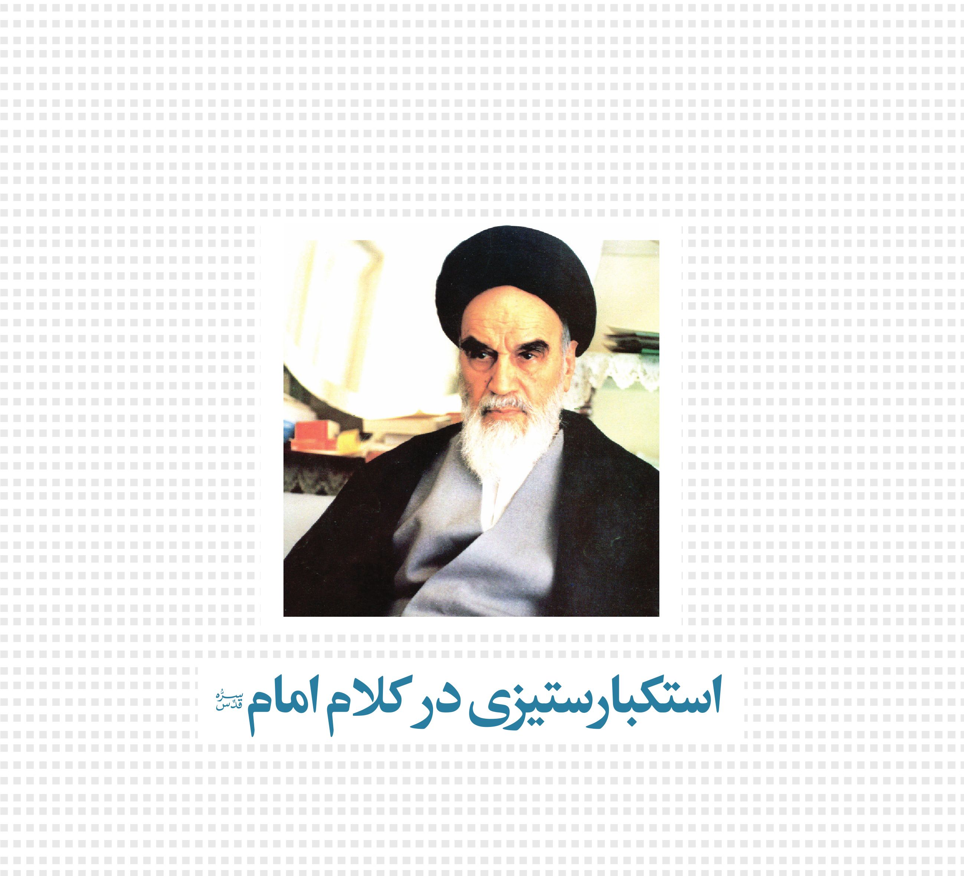
33سال پیش در چنین روزی

هشدار امام خمینی قدس سره دربارۀ آ ل سعود
امام خمینی « قدس سره من به حکومت حجاز نصیحت می کنم که ای نطور طرف دار دشم نهای اسام و دشمن های
بی تالله الحرام نباشند. آن روزی که شما گرفتار بشوید، آمریکا به دردتان نمی خورد؛ همان طوری که امروز صدام، آمریکا
به دردش نمی خورد. نگذارند یک وقت که وقت گذشته است، آن وقت عذرخواهی کنند.
تصویر
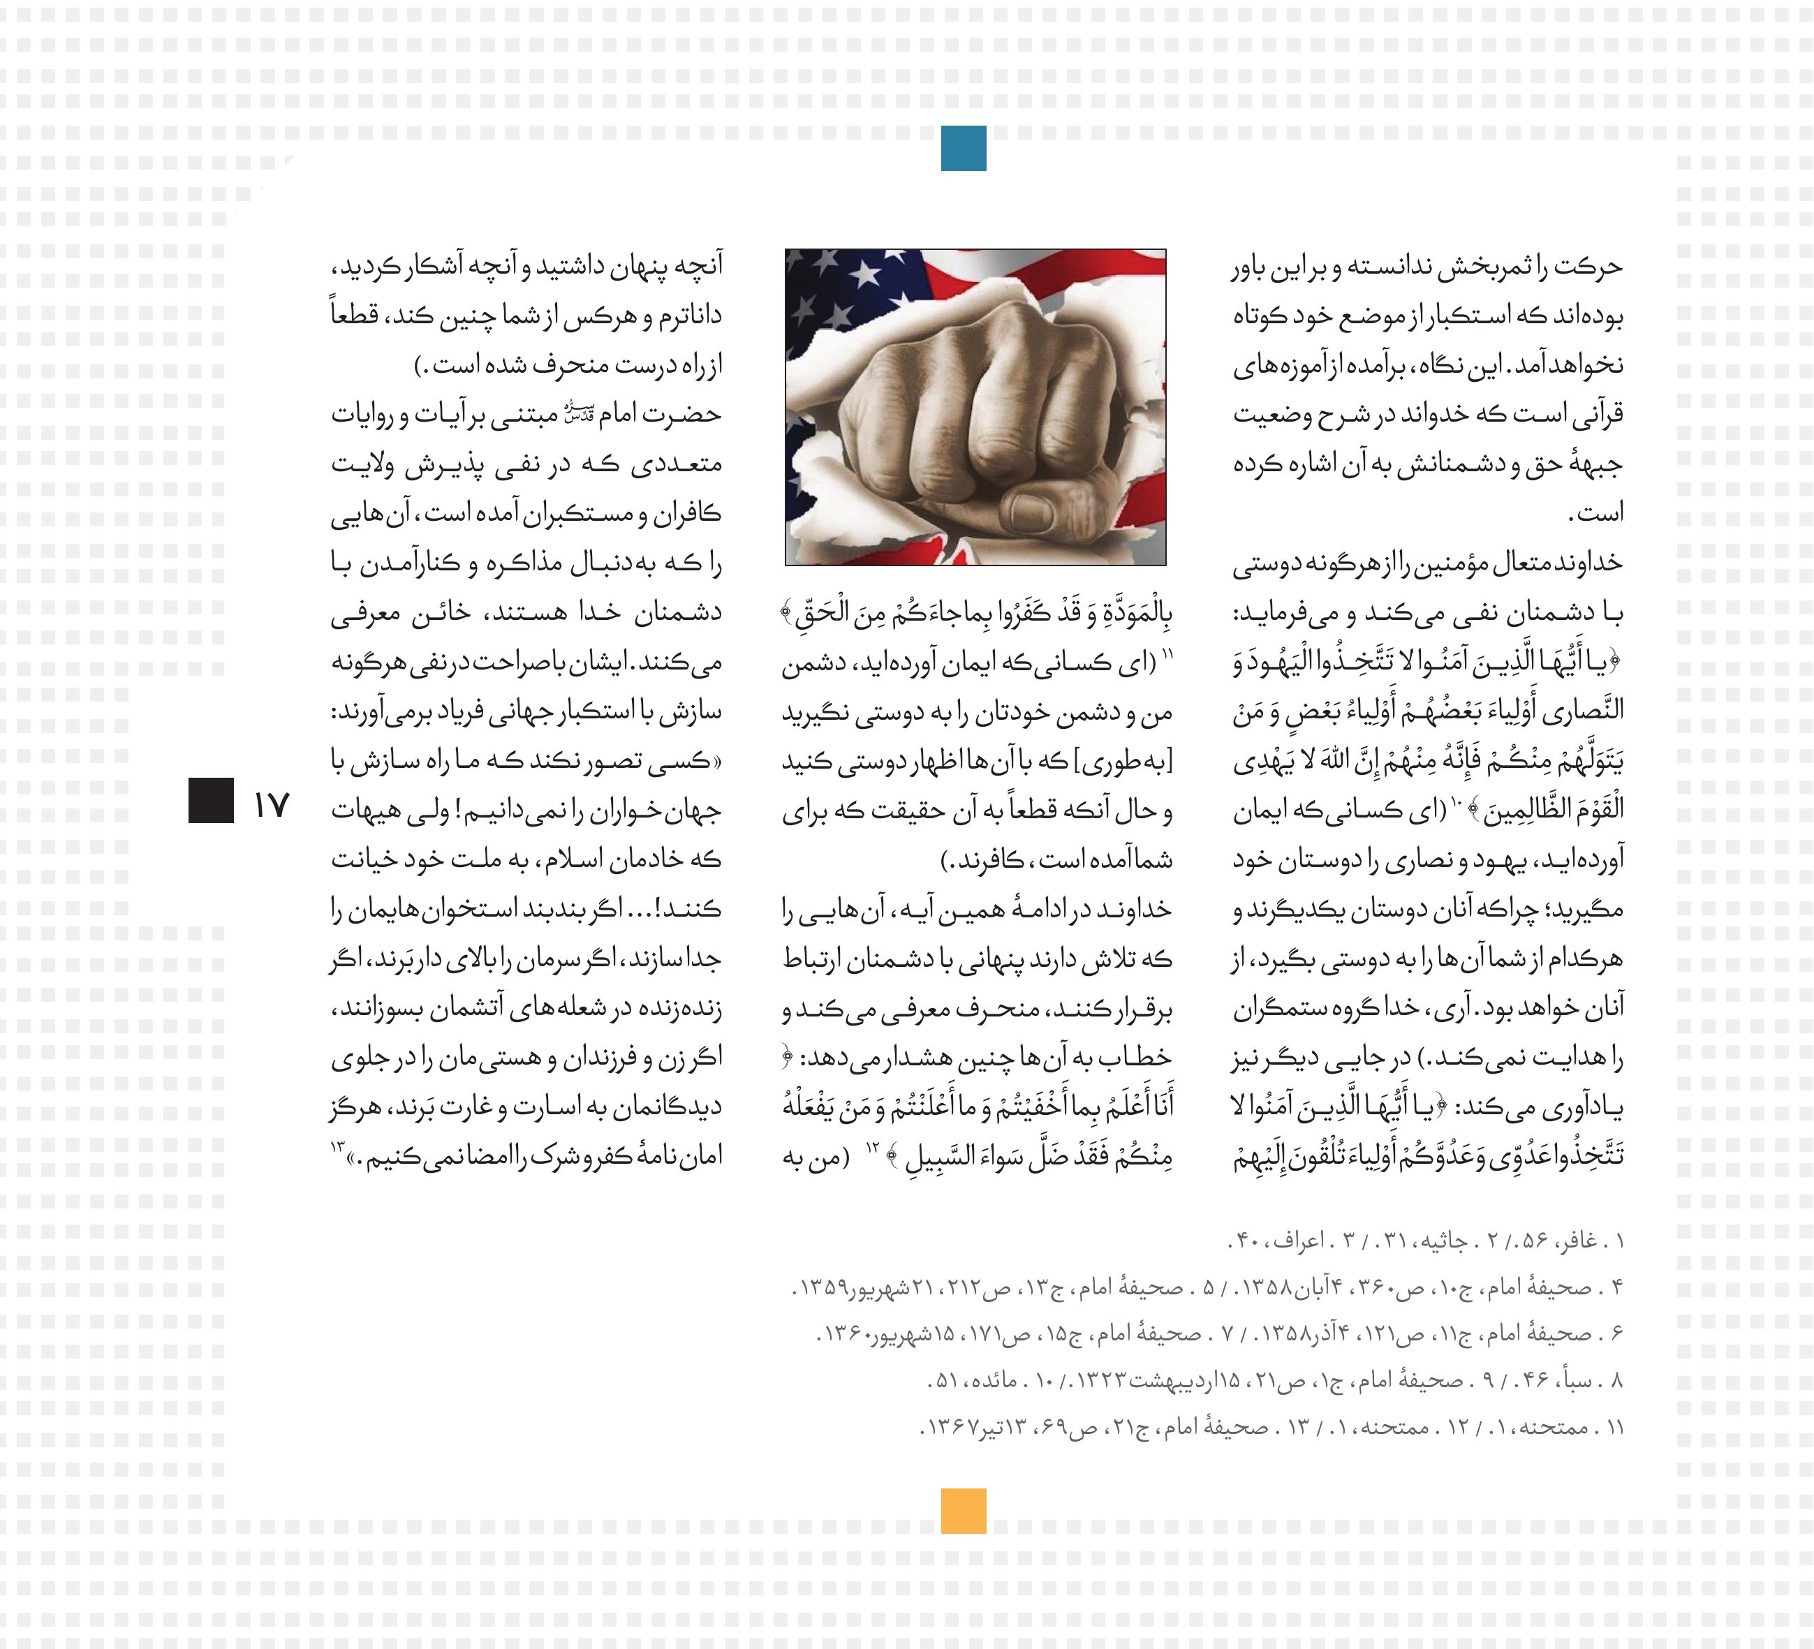
تراژدی های جنایات و بی کفایتی های
آل سعود از گذشته ای دور کاما بر
جهانیان روشن بوده و حادثه تلخ منا در
سال 1366 نیز گواهی بر این بی کفایتی
مدیران حرمین شریفین بوده است که
امام خمینی 33 قدس سره سال پیش ویژه این
مناسبت تلخ و دردآور به آل سعود هشدار
دادند و بیان فرمودند:
ایران، حکومت مردم است،
حکومتِ مردمی، دیگر نمی تواند
بترسد از اینکه آمریکا چی می گوید.
حکومتِ مستمندان است، حکومت
مستضعفان است. ای نها در دلشان
خوف نیست به اینکه اگر چه بشود، ما
مقاممان را از دست م یدهیم. بنابراین
آمریکا و امثال آمریکا تصور نکنند که
با یک کلم های که در سابق، زمان
شاه و زمان رضاخان و محمدرضاخان
می گفتند در اینجا اطاعت می شد، حالا
هم آن هست. نخیر، حالا آن نیست.
این از خاصیت حکومت محرومین
است که نه از این ابرقدرت می ترسد
و نه از آن ابرقدرت م یترسد و از جنگ
هم نمی ترسد.
امام قدس سره دربارۀ اشکا ل تراشی عربستان
مقابل حجاج ایرانی نیز فرمودند:
قضیۀ جلوگیری از حجاج ایران، یک
مسئله ای نیست که بتواند حکومت
حجاز، یک همچو امری را انجام
بدهد. حکومت حجاز کوچ کتر از
این است که جلوی حجاج را بگیرد؛
لکن اشکا لتراشی م یکنند و ]از[ این
اشکا ل تراشی و غفلت یک روزی بیدار
می شوند که وقت گذشته است و دیگر
نمیتوانند عذرخواهی کنند.
ایران تمام حجاجش را می فرستد
یا اصاً نمی فرستد. من به حکومت
حجاز نصیحت م یکنم که ای نطور با
مسلمین رفتار نکنند و ای نطور طر فدار
دشمنهای اسلام و دشمنهای بی تا للّه
الحرام نباشند. من نصیحت م یکنم که
تا دیر نشده (است) به خود آیند. نگذارند
ی کوقت که وقت گذشته است آن وقت
عذرخواهی کنند.
خدا نکند که امسال حجاج ایرانی نروند
به مکه و خدا نکند که این، اسباب
این بشود که اسلام و مسلمین انفجار در
آنها حاصل بشود و دیگر نه از شیخی
وجود پیدا بشود و نه از بستگان آمریکا؟
بنابراین، من باز هم از آ نها میخواهم
که تجدیدنظر بکنند در افکار خودشان.
آن روزی که شما گرفتار بشوید، آمریکا به
دردتان نمیخورد؛ همان طوری که امروز
صدام، آمریکا به دردش نمیخورد، هی
میگوید ما بی طرفیم. نمیتواند بگوید
من هم طرفم. اصلاً اینها می خواهند
یک دست های را به جان هم بریزند و
استفاد هاش را آ نها بکنند. آ نها حاضر
نیستند که سربازهای خودشان را به
کشتن بدهند.
تصویر
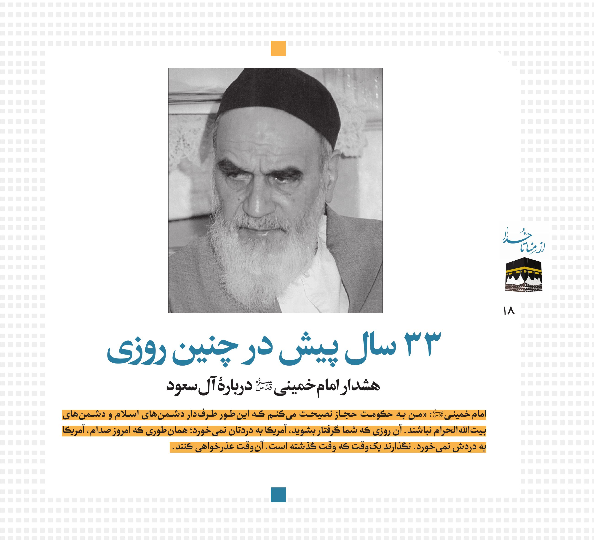
تصویر
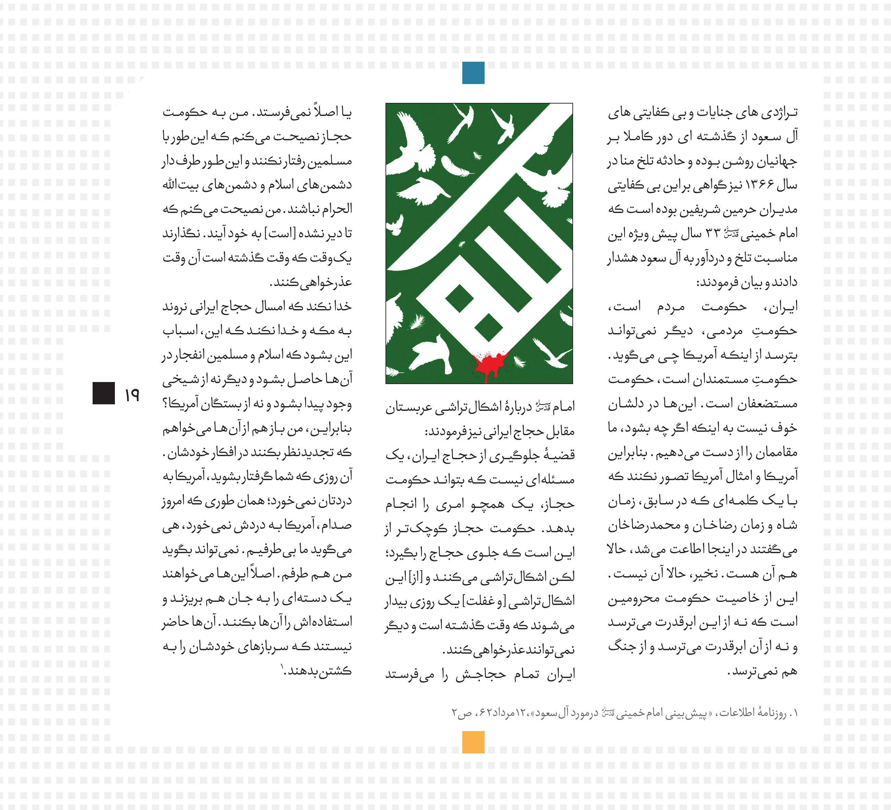
تصویر
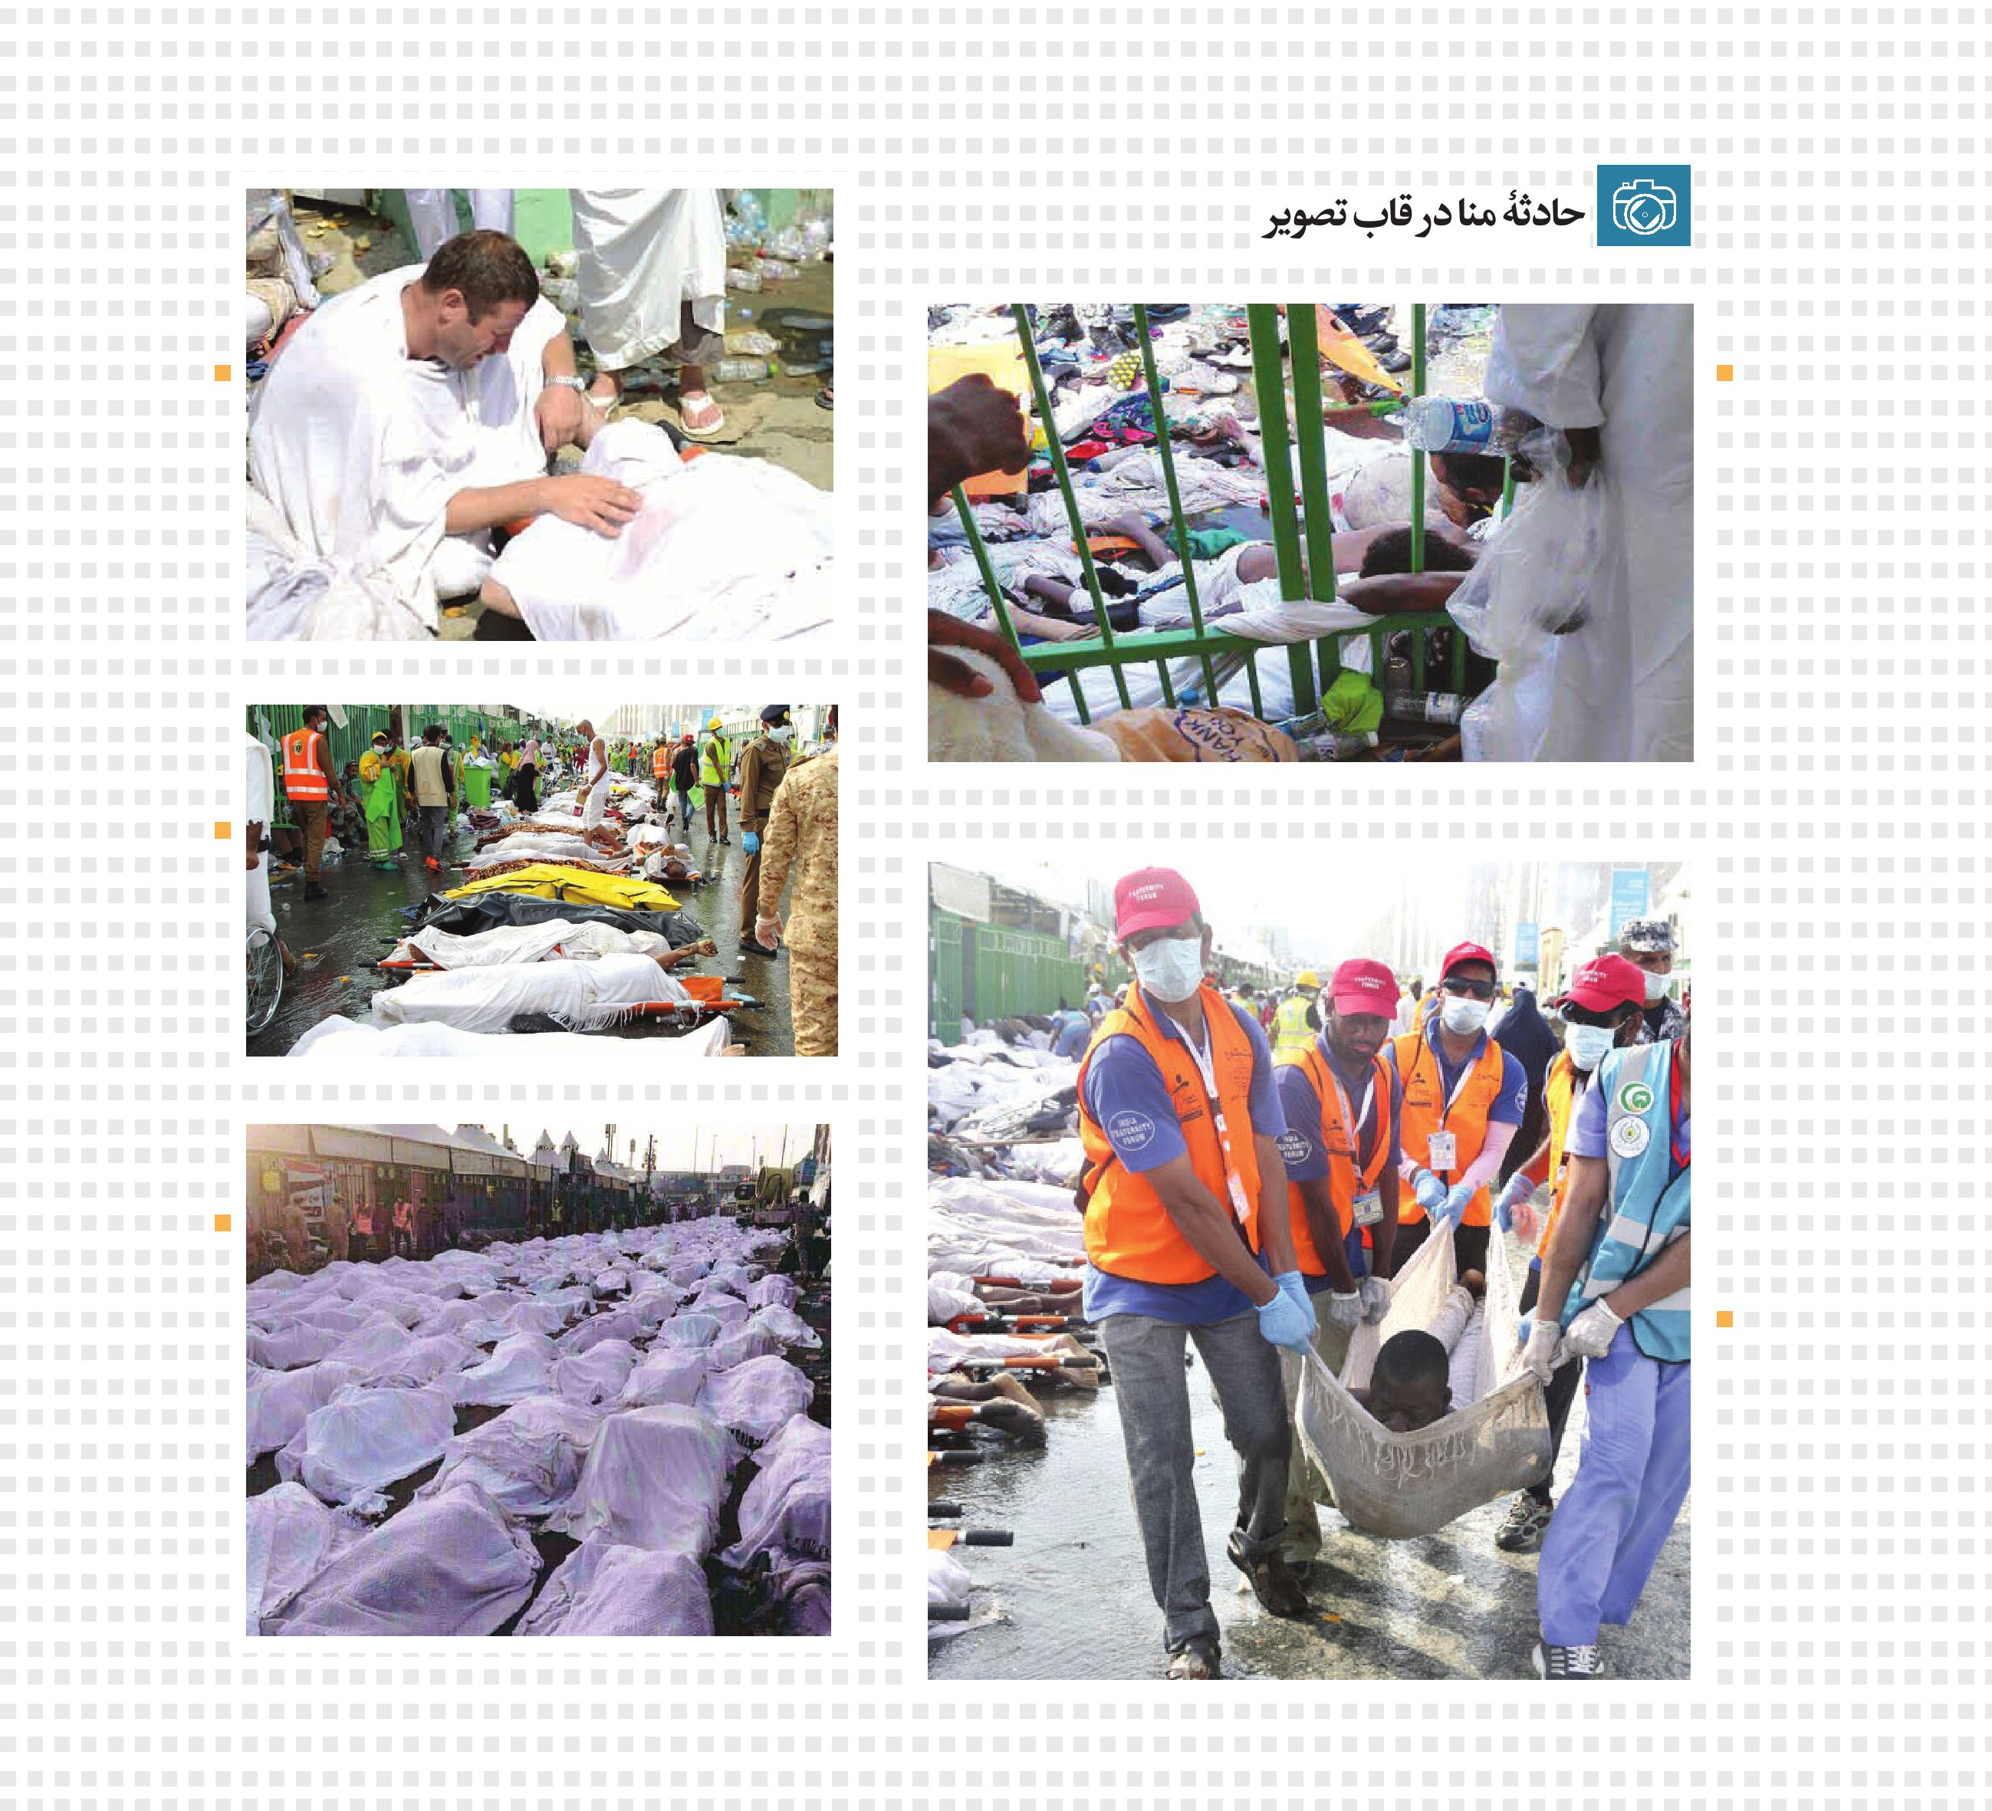

برائت از مشرکین
در کلام رهبر معظم انقلاب(مدظله العالی)
در خلال آیات حج، قرآن همه را به برائت از
بتهای مشرکین فرا می خوانَد: (فَاجْتَنِبُوا
الرِّجْسَ مِنَ الْأوْثانِ)این بت ها ممکن
است یک روز، همان بت های آویخته بر
کعبه باشد؛ اما بیشک امروز و همیشه،
همان قدر تهایی است که حاکمیت
بر نظام زندگی آدمی را به ناحق در دست
گرفت هاند و امروز واضح تر از همه، قدرت
استکبار و قدرت شیطانی آمریکا و قدرت
فرهنگ غرب و فساد و ابتذالی است که
بر کشورها و ملتهای مسلمان تحمیل
میکنند. البته عاِل منمایان وابسته و
مزدورِ حکومتهای پوشالی اصرار خواهند
کرد که خیر، ب تها همان منات و لات و
هب لاند: هما نها که در روز فتح مکه، زیر
پای سپاهیان پیروزمند پیامبر بزرگ صلی الله علیه و آله وسلم
خرد و نابود شدند!
مقصودِ این آخوندالسلطنه ها آن است
که حج را به زعم خود از هرگونه مضمون
سیاسی، تهی سازند! غافل از آنکه همین
اجتماع میلیونی مسلمانان از هر گوشۀ
جهان، در یک نقطه، در یک زمان، خود،
دارای بزر گترین مضمون سیاسی است.
این نمایش امت اسامی است که در
آن، اختلافات نژادی و زبانی و جغرافیایی
و تاریخی، همه رنگ باخته است و از
همه، یک «کلّ » پدید آمده است. آنان
و اربابانشان برا یاینکه مسلمین از این
واحد بزرگ چیزی نفهمند و فردها احساسِ
«جمع » نکنند، هم هگونه دروغ و فریب و
سخن باطل را به میان آورد ه اند و می آورند
تا عرصه را بر دعو تکنندگان به وحدت
و منادیان برائ ت از سردمدارانِ شرک تنگ
کنند. ایران اسامی خواسته است اگرنه
بیشتر، کمترین کاری را که با مضمون
حج مناسب است، انجام دهد و آن، دعوت
مسلمین به اتحاد و کسب خبرهای راستِ
مل تها از یکدیگر و ابراز نفرت و بیزاری از
سردمداران شرک و فساد است. هرکس با
این هد فهای ارزشمند و والا مقابله کند،
هرچه بگوید، ناحق گفته است که قرآن
دربارۀ آن می فرماید: (وَ اجتَنِبُوا قَولَ الزُّورِ )
قول زور، سخن باطل کسانی است که بدِ
جمهوری اسلامی را میگویند؛ زیرا جمهوری
اسلامی، حاکمیت دولت صهیونیست بر
فلسطین اسامی را رد میکند و سازش
چند فرد فاسد و مطرود با غاصبان را فاقد
ارزش می شمارد؛ دخالت مالکانۀ آمریکا
بر کشورهای عربی را محکوم میکند؛
خیانت بعضی از سران اسلامی به مل تهای
مسلمانِ خود را برای خوشامد آمریکا و
صهیونیستها زشت میدارد؛ مسلمانان
را به شناختن قدرت عظیم خود که امروز
هیچ ابرقدرتی تاب مقابله با آن را ندارد،
فرا می خوانَد؛ معرفت اسامی و مقررات
شریعت را قادر بر ادارۀ کشورهای اسلامی
می داند؛ فرهنگ تحمیلی غرب را که
مظهر آن، برهنگی و مستی و بیایمانی
است، برای کشورهای اسلامی زیا نبخش
می شمارد و کوته سخن، بر پیروی از قرآن
و اسام پای می فشارد. امروز، هریک از
کشورهای اسامی که آشکارا همین
سخن را بگوید و همین مواضع را اتخاذ
کند: یعنی اسرائیل غاصب را نفی کند،
دخال تهای قلدرانۀ آمریکا را نفی کند،
میگساری و بیبندوباری و فساد جنسی
و آمیختگی زن و مرد را نفی کند، خیانت
سازشکاران با صهیونیستها را نفی کند،
مسلمانان را به وحدت و مقاومت در برابر
ابرقدرتها فرا بخوانَد، احکام اسلامی را در
حکومت و اقتصاد و سیاست و غیره عملی
کند، همین تبلیغاتی که امروز بر ضدّ ایران
اسامی هم هجا م یپراکنند، بر ضدّ آن
کشور و سران آن عیناً همۀ این تهم تها
و دشنا مها و نارواها را خواهند گفت و
خبرگزاریهای استکباری و صهیونیستی و
رادیوهای آمریکا و انگلیس و پیروان آ نها
همین بددهنی و یاو هپرداز یها را دربارۀ آن
خواهند کرد.
این است قول زور که خداوند آن را
همتای شرک و در کنار آن آورده است.
شگفتا که وعاظا لساطین نیز در بعض
مناطق جهان، در این کار حرام و
ضدّاسامی، مقلّد تبلیغاتچ یهای آمریکا
و صهیونیستاند! البته تسلیم مطلق آنان
در برابر حکام جائر که متأسفانه سرنوشت
روحانیون بعضی کشورهای مسلمان
است، جایی برای تعجب نم یگذارد!
اینک حجّ، نعمت بزرگ خدا در برابر
شماست، باید آحاد مسلمین و امت اسلامی
از آن سود ببرند و چنا نکه فرموده است:
(جَعَلَ اللهُ الْکَعْبَةَ الْبَیْتَ الْحَرامَ قِیاماً للنَّاسِ )
4 از آن برای اقامه و صاح دین و دنیای
خود بهره گیرند. امروز دین مسلمانان
به وسیلۀ تهاجم فرهنگی دشمن و ترویج
فساد و ظلم و بیایمانی و بیبندوباری
در میان جوامع اسامی که غالباً با ابتکار
قدر تهای ضدّاسلامی و به کمک تبلیغات
و رسانه های آنان و غیر آن انجام م یگیرد،
در خطر است و دنیای آنان نیز به وسیلۀ
سلطۀ روزافزون استکبار بر امور کشورهای
اسامی و فشار و دشمنیِ مضاعف بر هر
دولت یا گروهی که بخواهد افکار را
به سوی حاکمیت واقعیِ اسلام و استقلال
و اقتدار ملتهای مسلمان متوجه کند!
و البته جلودار این تهاجم همه جانبه به
اسلام، شیطان بزرگ، یعنی دولت ایالات
متحدۀ امریکاست در خطر است.
هر چشم دقیقی میتواند دست یا ارادۀ آن
دولت ضدّ اسلام را در پشت سرِ مصائبی که
بر اسام و مسلمین وارد م یشود، ببیند.
در فلسطین اشغالی عمده ترین عاملِ
خیره سری و گستاخی صهیونیستها و
مهمترین عامل به ساز شکشانیدن بیشتر
دولت های عرب در برابر زیاد ه طلبی در
برابر اسرائیل، آمریکاست. بدون پشتیبانی
آمریکا دولتهای مرتجع منطقه که
به سرسپردگی در برابر آمریکا شناخته
شد هاند، تبدیل به مدافع دولت غاصب
و مدّعی فلسطینیانِ ضدّسازش نمیشد
و آ نهایی که باید طبق وظیفۀ اسامی
خود، با اسرائیل مقابله کنند، لباس مقابله
با مخالفان اسرائیل را نمی پوشیدند و بدون
حمایت بی قیدوشرط آمریکا، دولت غاصب
نمی توانست فاجعۀ عظیمی مانند کشتار
حرم شریف ابراهیمی علیه السلام را پدید آورده و
آ ن چنان بی دغدغه، خود را از عواقب آن
برکنار دارد!
شبیه این مطلب درمورد مسلمانان بوسنی
و هرزگوین نیز صادق است. قتل عام
تاریخیِ مردم گوراژده و سارایوو، به وسیلۀ
صرب ها که حقیقتاً در شمار لکه های ننگ
بشریت در دوران معاصر است، مسئولیت
سنگینی بر دوش قدرتهای مسلط جهان
و بیش از همه، آمریکاست. اگر دخالت و
سیاست گذاری آنان نمیبود، مسلمانان
بوسنی در برابر صر بهای مسلّح و مجهّز،
از دریافت کمکهای تسلیحاتی، ممنوع
و محروم نمی شدند و ملّتی دستبسته و
محاصر ه شده، قربانیِ مهاجمینی خون خوار
و گستاخ و تشوی قشده، قرار نم یگرفت.
دردآور آن است که آمریکا و ناتو پس از
این زمین هسازیِ ب یرحمانه برای قت لعام
مسلمانان بوسنی و پس از اینکه سازمان
ملل و دبیرکل آن را کاماً درجهت
همین سیاست به کار انداخته اند و پس
از نشان دادن علائم رضایت خود از
قلع وقمع مسلمانان به دست صر بها و
پس از گذشت چند هفته از حملۀ سبعانۀ
مهاجمین به زن و کودک و پیر و جوانِ
مسلمان و کشته شدن هزاران بیگناه و
پدیدآمدن محنتی بِدان عظمت برای مردم
شهر گوراژده، پس از این همه، با تهدید
صر بها به بمباران هوایی، شکنجه را
متوقف میکنند و آنگاه این را ب هحسابِ
انسان دوستی و صل حدوستی و بی طرفیِ
خود می گذارند!
آیا اگر جاّدی پس از ساعتها و روزها،
شکنجۀ شخصی را متوقف کند،
م یتواند مدعی انسا ندوستیِ خود شود و
ادام هندادن شکنج هرا دلیل بیاورد؟! همین
موضعِ ظاهرًا بیطرف، ولی عملاً خصمانه
نسبت به مسلمین، در همۀ قضایایی که
در آن ، مسلمانان مظلوم، یک طرف قضیه
و مورد ستم و فشار دشمنان خود هستند
نیز از آمریکا و همدستان اروپای یاش مانند
انگلیس دیده م یشود که نمونۀ آن،
قضایای گریه آور کشمیر و محنت شدید
مسلمانان قره باغ و تاجیکستان است.
هرجا دولت یا جمعیتی شعار اسلام می دهند
و برای حاکمیت اسام تاش می کنند،
به طور بیقیدوشرط مورد اهانت و تهمت
و سختگیری و دشمنیِ خباث تآمیز
آمریکا قرار میگیرند؛ مثال واضح، دولت
سودان، نهضت اسامی الجزائر، حز بالله
لبنان، حماس و جهاد اسامی فلسطین،
مسلمانان مصر و امثال آ نهایند. در همۀ
این موارد، عناصر استکبار جهانی و بیش
از همه، آمریکا، رفتاری همراه با تعصب و
شبیه رفتارهای قبیل هایِ جوامع قبائلی، از
خود بروز م یدهند. ماجرای دشمن یهای
کینه توزانه و همراه با خشم و بیان صافی
از سوی آمریکا نسبت به ایران اسامی و
البته به فضل و ارادۀ الهی غالباً بیاثر هم،
خود، داستان جداگان های دارد که بسیاری
در سطح جهان از آن باخبرند. اکنون آیا
امت بزرگ اسامی و رؤسا و سیاستمداران
و روش نفکران و علمای دینیِ آن، نسبت
تصویر
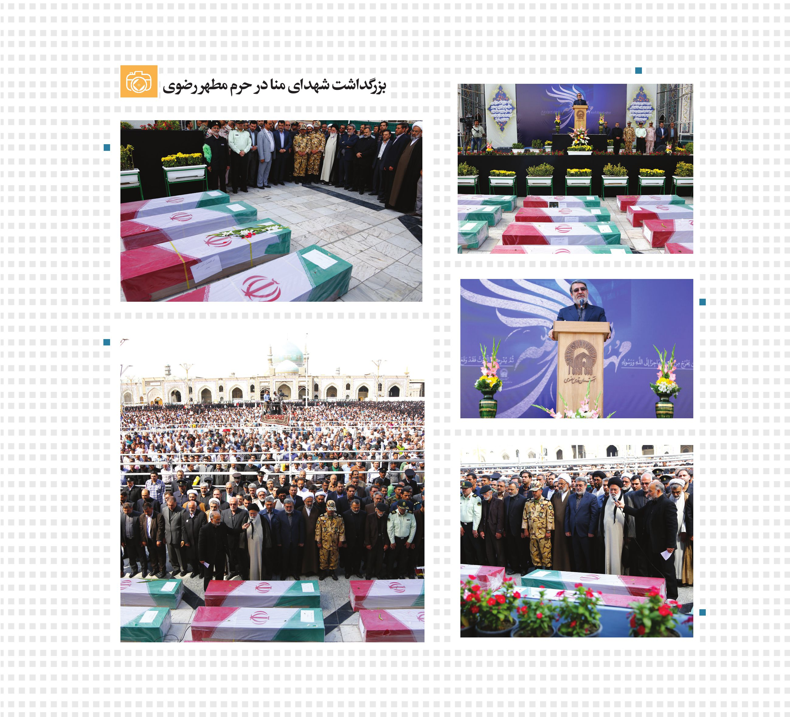
به این وضع دردناک مسلمانان در سراسر
جهان، هیچ مسئولیتی ندارند؟ آنا نکه
به صدق فرمودۀ پیامبر بزرگ اسلام صلی الله علیه و آله وسلم
که فرمود:(مَنْ اصْبَحَ و لَمْ یَهْتَمَّ باْمور المُسلمینَ فَلَیْسَ بِمُسلِمٍ )
عقیده دارند،
آیا برای بُروزدادن این اهتمام، جایی بهتر
از حج بی تالله و زمانی مناس بتر از ایام
معلومات سراغ دارند؟
یقیناً بی دلیل نبوده است که پیامبر
عظیم الشأن صلی الله علیه و آله وسلم برای اعلام برائت از
مشرکین که یک عمل کاملاً سیاسی و
در چهارچوب سیاست کلّی نظام و دولت
اسلامیِ اول بود، ایام حج را انتخاب فرمود( ووَأَذَانٌ
مِنَ اللَّهِ وَرَسُولِهِ إِلَی النَّاسِ یَوْمَ الْحَجِّ الْأَکْبَرِ
أَنَّ اللَّهَ بَرِیءٌ مِنَ الْمُشْرِکِینَ وَرَسُولُهُ فَإِنْ
تُبْتُمْ فَهُوَ خَیْرٌ لَکُمْ وَإِنْ تَوَلَّیْتُمْ فَاعْلَمُوا أَنَّکُمْ
غَیْرُ مُعْجِزِی اللَّهِ وَبَشِّرِ الَّذِینَ کَفَرُوا بِعَذَابٍ أَلِیمٍ)
آری، حج فریض های است که مه مترین
گرفتار یهای سیاسی امت اسامی در
آن و با آن، قاب لحل است. بدین معنی،
حج فریض های سیاسی است و طبیعت و
خصوصیات آن، این را ب هروشنی نشان
می دهد. کسان یکه این را انکار و بر ضدّ
آن تبلیغات میکنند، در واقع با حل آن
گرفتاریها مخال فاند. به طور خلاصه،
حج فریضۀ امت، فریضۀ وحدت، فریضۀ
اقتدار مسلمین، فریضۀ اصاح فرد و جمع
و در ی ک کلمه، فریضۀ دنیا و آخرت است.
آنا نکه نم یخواهند مضمون سیاسی حج
را بپذیرند، در واقع اسلام را دور از سیاست و
دین را از سیاست جدا م یخواهند.
شعار جدایی دین از سیاست، همان چیزی
است که دشمنان حاکمیت اسام بر
جوامع اسلامی، د هها سال است آن را مطرح
کرد هاند و امروز که حکومتی بر اساس دین
مقدس اسام، در ایران پدید آمده و شوق
روزافزون به تشکیل حکومت اسامی،
همۀ جهان اسام را فرا گرفته است، آن
شعار را سراسیم هتر و خش نتر از همیشه
مطرح م یکنند و هرجا مقدمات تحقق
این هدف فراهم شده باشد، اگر بتوانند،
با خشونت و جدیّتی تمام، بر ضدّ آن وارد
میدان م یشوند. حاکمیت اسلام، متضمّن
مقابله با دخالت مستکبران در کشورهای
اسامی و نیز مستلزم کوتا هشدن دست
وابستگانِ به این قدر تها و بندگانِ
شیطانِ نفس و شیطان استکبار، از ادارۀ
این کشورهاست. پس طبیعی است که
استکبار و وابستگانش و شیطا نها و
پیروانشان، از آن ناراضی و خشمگین باشند
و به همان اندازه، باید مؤمنانِ به خدا و روز
جزا و معتقدان راستین اسلام، از آن استقبال
و در راه آن مجاهدت کنند.
تصویر
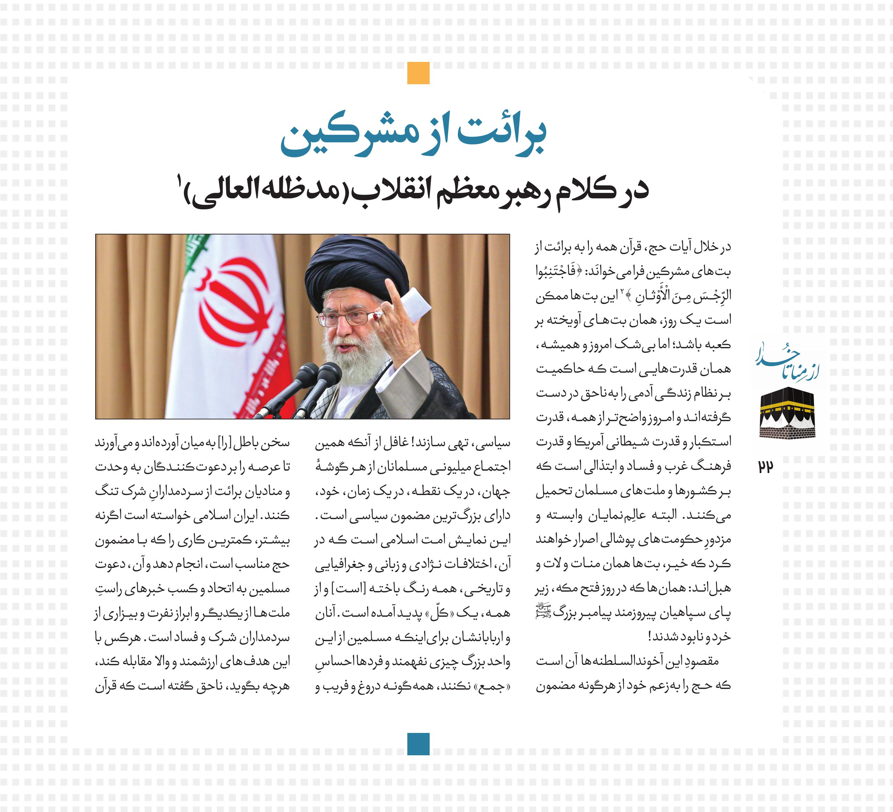
حادثۀ مر گباری که روز پنجشنبه ۲مهر ۹۴ برابر با ۱۰ ذی حجه ۱۴۳۶ در منا در نزدیکی مکه روی داد و موجب
کشت هشدن صدها نفر از حجاج شد، با واکنش های بسیاری در عرصۀ بی نالمللی مواجه شد و سران بسیاری از
کشورها این حادثه را تسلیت گفتند.
به دنبال حادثۀ جا ن باختن بیش از
هزار نفر از حجاج در مراسم رمی جمرات،
در عربستان سعودی، بان کی مون،
دبیرکل سازمان ملل متحد، اندوه
عمیق خود را اعلام کرد. بر این اساس،
«استفان دوگاریک » سخن گوی
دبیرکل سازمان ملل اعلام کرد که بان
ک یمون چنین خاطرنشان کرده است:
«مسئلۀ بسیار دردناک در این حادثۀ
تأس فبار این است که این حادثه در روز
عید قربان رخ داده است. »
موگنس لیک کتافت، رئیس مجمع
عمومی سازمان ملل نیز در بیانی های اعلام
کرد: «مراتب تسلیت خود را به خانواد ه ها و
کشورهایی که در حج دچار حادثه شدند،
به نمایندۀ عربستان سعودی و دیگر
کشورهای آسیب دیده اعلام کردم. وقوع
این حادثه در زمانی که باید شاهد جشن
مسلمانان باشیم، غمبار است. »
پاپ فرانسیس، رهبر کاتولیک های
جهان نیز شامگاه پنجشنبه با ابراز
تأسف از این حادثه، همبستگی خود را
با مسلمانان بیان داشت. در واکنش به
فاجعۀ اندوه بار منا، ینس استولتنبرگ،
دبیرکل ناتو نیز ضمن اظهار تأسف از
وقوع این حادثه، اعام کرد که بروز
این حادثه در زمان جشن و شادیِ عید
قربان مسلمانان، آن را مصیبت بار تر
کرده است.
واقعۀ دلخراش مرگ حجاج در
صحرای منا که ب هدلیل مدیریت
ناصحیح سعودی ها بر مسیرهای
تردد به وقوع پیوست، واکنش برخی
کشورهای جهان را نیز موجب شد.
ند پرایس، سخ نگوی شورای
امنیت ملی آمریکا، روز پنجشنبه در پیامی
ضمن ابراز همدردی آمریکا با کشورها و
خانواد ه های آسیب دیده در این حادثه،
گفت: «درحال یکه مسلمانان سرتاسر
جهان عید قربان را جشن می گیرند، ما در
عزای ازدست رفتن این زائران مؤمن، به
آنها می پیوندیم. »
مقام های انگلیس نیز تأثر خود را از
حادثۀ منا ابراز کردند. دیوید کامرون،
نخست وزیر این کشور در پیامی گفت:
«فکر و دعای من با خانواد ههای
قربان یانی است که در حادثۀ ازدحام
جمعیت در منا جان باخته اند. »
در واکنش به این فاجعه، فرانسوااولاند،
رئیس جمهور فرانسه نیز مراتب
همدردی خود را با خانواد ه های قربانیان
این حادثه اعلام کرد.
ولادیمیر پوتین، رئیس جمهور
روسیه هم درپیامی با خانوادۀ قربانیان
فاجعۀ منا ابراز همدردی کرد.
در این پیام آمده است: «رییس جمهوری
روسیه ضمن اعام همدردی با خانواده
قربانیان واقعه روز پنجشنبه، آرزومند
سلامتی و بهبودی مجروحان است.

توضیحات شرکت در مسابقۀ فرهنگی «از منا تا خدا »
•
سؤالها از متن موجود طرح شده است و افراد بالای دوازده سال می توانند در مسابقه شر کت کنند.
•
به روش های ز یر می توانید در مسابقات فرهنگی شر کت کنید:
1.
ارسال پاسخ به سامانۀ پیامکی 3000 02222 : برای این کار، کافی است به ترتیب، نام مسابقه، شمارۀ گزینه های صحیح
سؤال ها به صورت یک عدد دورقمی از چپ به راست و نام و نام خانوادگی خود را به سامانۀ پیامکی 3000 02222 ارسال کنید.
مثال: از منا تا خدا 3 جواد حس نی
2.
مراجعه به بخش مسابقات پرتال جامع آستان قدس رضوی به نشانی: www.razavi.aqr.ir
•
هر فرد فقط ک بار میتواند در مسابقه شر کت کند. پیامک های تکراری و ناقص حذف میشود.
•
آخر ین مهلت شر کت در مسابقه، شنبه، 10 مهر 95 است.
•
قرعه کشی از بین پاسخ های کامل و صحیح و به صورت روزانه انجام می شود و نتیجۀ آن ازطر یق سامانۀ پیامکی گفته شده به اطلاع برندگان می رسد.
تذ کر: پیشنهادها و انتقادهای خود را در پیامک جداگانه ای ارسال کن
این متن حاوی آیات قرآن و اسماء متبرکه است. شایسته است در حفظ حرمت آن کوشا باشیم.
تلفن: 32002569-051
پرسش ها
پرسش اول: رهبر معظم انقلاب(مدظلهالعالی) در پیام خود به مسلمانان سراسر جهان و حجاج بیت الله الحرام، حکام سعودی را با چه عنوان ها یی خطاب کرده اند؟
1.شیطانهایی خُرد و حقیر 2. گمراهانی روسیاه
3.حاکمان بیدین و بیوجدان 3.همۀ گز ینه ها

ghaemiyeh.com

. تضرع.
. بقره، 200: «...خدا را یاد کنید، همانند یادآوری پدرانتان [ آن‌گونه که رسم آن زمان بود] بلکه از آن هم بیشتر... .»
. بقره، 203: «و خدا را در روزهای معیّنی یاد کنید... .»
. حج، 25: «...که آن را برای همۀ مردم، برابر قرار دادیم، چه کسانی‌که در آنجا زندگی می‌کنند یا از نقاط دور وارد می‌شوند... .»
. فتح، 29: «...دربرابر کفار سرسخت و شدید و در میان خود مهربان‌اند… .»
. نک: بقره، 217: «بازداشتن از راه خدا و مسجدالحرام».
. هراس‌انگیز.
. باعث شدن، موجب شدن.
. بقره، 20۵و20۶: «[نشانۀ آن این است که] هنگامی که روی برمی‌گردانند و [از نزد تو خارج می‌شوند،] در راه فساد در زمین کوشش می‌کنند و زراعت‌ها و چهارپایان را نابود می‌سازند [با اینکه می‌دانند] خدا فساد را دوست نمی‌دارد.٭ و هنگامی که به آن‌ها گفته شود: ‘از خدا پروا کن’ لجاجت و تعصب آن‌ها را به‌گناه می‌کشاند. آتش دوزخ برای آنان کافی است و چه بد جایگاهی است.»
. بازداشتن، مانع‌شدن.
. غیرمتداول،
. میهمانان خدا.
. فاجعۀ جمعۀ خونین مکه، نمونه‌ای دیگر از خصومت‌های آمریکاست که در ۹مرداد۱۳۶۶ (۶ذی‌الحجه۱۴۰۷) در موسم حج و پس از مراسم برائت از شرک و مشرکین توسط حکام رژیم آل‌سعود روی داد و ضمن هتک حرمت آن حرم امن الهی، نزدیک به چهارصد ایرانی و غیرایرانی که اکثراً زنان بودند به‌شهادت رسیدند و چندین برابر این تعداد نیز مجروح شدند.
. علی‌بن‌موسی‌بن‌طاووس، إقبال الأعمال، ج۱، ص۲۸۹.
. www.khamenei.ir
10 . مائده، 51 .
11 . ممتحنه، 1.
12 . ممتحنه، 1.
13 . صحیفۀ امام، ج 21 ، ص 69 ، 13 تیر 1367 .
1. روزنامۀ اطلاعات، «پیش بینی امام خمینی قدس سره درمورد آل سعود ۱۲ ،» مرداد ۶۲، ص ۲
5. محمدبن عل یبن بابویه قمی)شیخ صدوق(، علل الشرائع، ص ۱۳۱./
6.توبه، 3

